Gemeentelijk beleid bluswater en bereikbaarheid
Het college van burgemeester en wethouders van de gemeente Roermond heeft besloten het gemeentelijk beleid bluswater en bereikbaarheid 2026 (versie 2.0) definitief vast te stellen.
Het gemeentelijk beleid bluswater en bereikbaarheid 2026 treedt in werking op 23 juni 2026 onder gelijktijdige intrekking van het Regionaal modelbeleid bluswater en bereikbaarheid dat was vastgesteld op 3 oktober 2017.

Gemeentelijk beleid bluswater en bereikbaarheid van 3 april 2026 (versie 2.0)
Gemeente Roermond
Juni 2026

Voorwoord
Voldoende bluswater en een goede bereikbaarheid bij brand zijn belangrijk voor een goede bestrijding van de brand. Op basis van de Wet veiligheidsregio’s ligt de verantwoordelijkheid hiervoor bij gemeenten. Mede door de saneringen van het drinkwaternet door de Waterleiding Maatschappij Limburg en de regionalisering van de brandweerzorg is de behoefte ontstaan aan regionaal uniforme uitgangspunten die beter aansluiten op de repressieve mogelijkheden van de brandweer. Bluswaterbehoefte en bereikbaarheid zijn immers niet gemeente specifiek en in vergelijkbare situaties zal de brandweer op een gelijke wijze optreden.

In 2017 is het “Regionaal modelbeleid bluswater en bereikbaarheid” tot stand gekomen in samenwerking tussen de Veiligheidsregio Limburg-Noord, een vertegenwoordiging van diverse gemeenten binnen de regio en Waterleiding Maatschappij Limburg. Daarbij zijn de wederzijdse verantwoordelijkheden, technische randvoorwaarden en werkafspraken vastgelegd, zodat saneringen, uitbreidingen en advisering over bluswater en bereikbaarheid op een voorspelbare en efficiënte wijze kunnen plaatsvinden. Het modelbeleid gaf een nadere praktische en inhoudelijke invulling aan de wettelijke eisen ten aanzien van bluswater en bereikbaarheid. Het was bedoeld als toetsingskader voor situaties zoals nieuwbouw projecten, saneringen van waterleidingen en verkeersbesluiten.

Door wijzingen in regelgeving, voortschrijdende inzichten binnen het vakgebied en nieuwe technologische ontwikkelingen heeft het modelbeleid van destijds een update gekregen. Deze update omvat geen grote wijzigingen, maar is wel noodzakelijk voor een hedendaagse en eenduidige advisering. Om nog duidelijker aan te geven dat het een beleid voor én samen met de gemeente opgesteld is, is de naam veranderd in ‘Gemeentelijk beleid bluswater en bereikbaarheid’.

Het beleid is vastgesteld door de bestuurscommissie Veiligheid van de Veiligheidsregio Limburg-Noord. De veiligheidsregio zal haar adviezen richting gemeenten baseren op de uitgangspunten in dit beleid. Aan gemeenten wordt gevraagd het beleid lokaal vast te stellen. Dit zorgt voor voorspelbaarheid en rechtszekerheid bij initiatiefnemers: welke voorzieningen moet ik bij welke ontwikkelingen realiseren?

1. Inleiding
1.1 Aanleiding
In opdracht van het Algemeen Bestuur van de Veiligheidsregio Limburg-Noord is het gemeentelijk beleid bluswater en bereikbaarheid opgesteld. De volgende ontwikkelingen waren aanleiding om te komen tot dit beleid:

Behoefte aan regionaal uniforme uitgangspunten
Op basis van de Wet veiligheidsregio’s zijn gemeenten primair verantwoordelijk voor voldoende bluswater en een goede bereikbaarheid. Enkele gemeenten hebben hier in het verleden beleid voor geformuleerd, andere gemeenten volgen de landelijke handreiking van Brandweer Nederland1. Deze handleiding sluit echter niet volledig aan op de repressieve en ruimtelijke situatie in Limburg-Noord. Mede door de regionalisering van de brandweerzorg, de saneringen van het drinkwaternet en de komst van de Omgevingswet is behoefte ontstaan aan regionaal uniforme uitgangspunten. Bluswaterbehoefte en bereikbaarheid zijn immers niet gemeente specifiek. In vergelijkbare situaties zal de brandweer op een gelijke wijze optreden.

Saneringen waterleidingnet
Voor bluswater wordt in het algemeen gebruik gemaakt van brandkranen die zijn aangesloten op het drinkwaternet, aangevuld met geboorde putten en/of open water. In de komende decennia wordt het bestaande drinkwaternet vervangen door Waterleiding Maatschappij Limburg. Daarbij wordt binnen ca. 30% van het leidingnet gebruik gemaakt van dunnere en meer vertakte leidingen. Het drinkwaternet is én blijft geschikt voor de levering van voldoende bluswater. Er is daarmee géén noodzaak om in zijn geheel over te stappen op waterwagens, zoals eerder in de visie op repressie2 werd beschreven. Wel zijn de saneringen hét moment om na te denken over de toekomstige bluswaterbehoefte: welke voorzieningen hebben we op welke afstand van een gebouw nodig? Het gemeentelijk beleid bluswater en bereikbaarheid geeft hier invulling aan.

Het beleid is 2017 ontwikkeld binnen een projectgroep met daarin ambtelijke vertegenwoordiging van verschillende gemeenten in Limburg-Noord, Waterleiding Maatschappij Limburg (WML) en de Veiligheidsregio Limburg-Noord (VRLN), onderdeel brandweer. In 2026 is het beleid geüpdatet.
1.2 Wettelijk kader
Huidig wettelijk kader
Volgens de Wet veiligheidsregio’s zijn burgemeester en wethouders belast met de organisatie van brandweerzorg. De zorg voor bereikbaarheid van een incidentlocatie en de aanwezigheid van (openbare) bluswatervoorzieningen ligt daarmee hoofdzakelijk bij de gemeenten. Ten aanzien van bluswatervoorzieningen en bereikbaarheid waren voorheen in de bouwregelgeving generieke eisen opgenomen. Tegenwoordig liggen deze eisen (al dan niet via de bruidsschat) verankerd in het omgevingsplan van iedere gemeente. Een verwijzing vanuit het omgevingsplan naar het gemeentelijk beleid zorgt voor een uniforme werkwijze voor alle gemeenten binnen de veiligheidsregio.

Een gemeente heeft de zorg voor een openbare bluswatervoorziening. Via het omgevingsplan en via de Omgevingswet kan de realisatie van aanvullende voorzieningen afgedwongen worden bij de initiatiefnemer. Dit kan wanneer het gebruik van een object een verhoogd risico oplevert ten opzichte van het gemiddelde van een gebied en daarop afgestemde openbare bluswatervoorziening. Andere voorzieningen aan te leggen door initiatiefnemer (zoals een geboorde put) kunnen geborgd worden in het exploitatieplan en/of de omgevingsvergunning vanuit het aspect bouw en/of milieu. Dit kan door de bluswatervoorzieningen onderdeel te laten zijn van de aanvraag en/of deze voorzieningen op te nemen als vergunningsvoorschrift.

In bijlage 1 is een nadere uitwerking van wet- en regelgeving opgenomen.
1.3 Doelstelling gemeentelijk beleid
Doelstelling van het gemeentelijk beleid bluswater en bereikbaarheid is:
- Een praktische en inhoudelijke invulling geven aan de eisen die er gelden ten aanzien van bluswater en bereikbaarheid.
- Hanteren van uniforme uitgangspunten ten aanzien van bluswater en bereikbaarheid welke aansluiten op de repressieve mogelijkheden van Brandweer Limburg-Noord.
- Het zorgen van voorspelbaarheid en rechtszekerheid bij initiatiefnemers: welke voorzieningen moet ik bij welke ontwikkelingen realiseren?
- Het vinden van een juiste balans tussen kwalitatief goed drinkwater en voldoende bluswater tegen maatschappelijk aanvaardbare kosten.
Lokale verankering
Er is er voor gekozen om het beleid eerst regionaal vast te stellen door de bestuurscommissie Veiligheid van de VRLN. Zij zijn namelijk verantwoordelijk voor de invulling van de repressieve brandweerzorg en de preventieve advisering bij ontwikkelingen. De Veiligheidsregio Limburg-Noord zal haar adviezen richting gemeenten baseren op de uitgangspunten in dit beleid. Vervolgens wordt het beleid ter vaststelling aangeboden aan de colleges van individuele gemeenten. Gemeentes zijn namelijk verantwoordelijk voor de levering van bluswater en een goede bereikbaarheid.
1.4 Scope en afbakening
Het gemeentelijk beleid is uitsluitend van toepassing op de volgende nieuwe situaties:

- Saneringen van waterleidingen;
- Nieuwe ontwikkelingen en initiatieven, ongeacht of deze in bestaand gebied of nieuw te ontwikkelen gebied plaatsvinden, met uitzondering van de realisatie van een enkele eengezinswoning binnen de bebouwde kom;
- Revitaliseringprojecten;
- Herinrichtingprojecten;
- Nieuw te formuleren gemeentelijk beleid met betrekking tot ruimtelijke ordening en herziening van omgevingsplannen;
- Verkeersbesluiten.
Natuurgebieden (natuurbrandbestrijding)
De voorzieningen die noodzakelijk zijn voor natuurbrandbestrijding vragen maatwerk en zijn niet te vangen in generiek beleid. In het kader van het (inter)regionaal project Natuurbrand wordt voor de verschillende natuurgebieden binnen de VRLN een integrale afweging gemaakt tussen vegetatie, bereikbaarheid en benodigd bluswater en afgestemd met de verschillende stakeholders.

Maatwerk
Er is sprake van generieke beleidsregels. Dat wil zeggen dat deze van toepassing zijn op de meest voorkomende situaties (ca. 95%). Het ondervangen van specifieke situaties in generiek beleid zou leiden tot een onleesbaar beleidsstuk. Daar waar sprake is van bijzondere situaties of objecten geldt maatwerk. Denk hierbij bijvoorbeeld aan gelijkwaardige voorzieningen zoals bedoeld in het Besluit bouwwerken leefomgeving (Bbl), de opslag van (brand)gevaarlijke stoffen, omgevingsveiligheid (voorheen externe veiligheid), etc. In deze gevallen zal - in overleg tussen initiatiefnemer, bevoegd gezag en Brandweer Limburg-Noord - de bluswaterbehoefte bepaald worden aan de hand van realistische scenario’s. Hierbij kan gebruik gemaakt worden van landelijke richtlijnen en hulpmiddelen.

Het kan zijn dat bij nieuwe ontwikkelingen in bestaande gebieden de uitgangspunten en beleidsregels ten aanzien van bluswater en bereikbaarheid niet allemaal gerealiseerd kunnen worden. In deze gevallen zal in gezamenlijkheid de best passende oplossing gezocht worden.
1.5 Financiering
Gemeentelijke initiatieven
Bij uitbreiding-, inbreiding-, herontwikkeling- of revitaliseringsprojecten op initiatief van de gemeente zal de gemeente zélf zorgdragen voor de realisatie van een adequate voorziening. Deze voorzieningen zullen in overeenstemming zijn met het “generieke brandrisico” in het betreffende gebied (zie paragraaf 2.6). Om dit te realiseren, worden in de begrotingen en bestekken van deze projecten een paragraaf “bereikbaarheid en bluswatervoorzieningen” opgenomen.

Particuliere initiatieven
Op het moment dat particulieren en ondernemers willen bouwen en/of activiteiten ontplooien, waarvoor bluswater vereist is, komt de vraag aan de orde of dit publiek (dus vanuit de gemeente) voorzien kan worden, óf dat dit door de ondernemer/burger zelf geregeld moet worden. In veel gevallen is helder dat er geen noodzaak is voor aanleg van eigen bluswatervoorzieningen. Zo is het bijvoorbeeld moeilijk vol te houden dat voor de bouw van een dakkapel iemand een eigen bluswatervoorziening moet aanleggen.

Een particulier initiatief kan een “bijzonder risico” veroorzaken ten opzichte van het generieke brandrisico in het gebied (zie paragraaf 2.6). Ook komt het voor dat vanwege de omvang van een ontwikkeling de lokaal aanwezige bluswatercapaciteit onvoldoende is, óf dat afstand van een bij het pand behorende opstelplaats tot een bluswatervoorziening groter is dan vereist. In die gevallen zal de initiatiefnemer zélf de voorzieningen moeten treffen. Dit kan door deze voorzieningen op te nemen in de omgevingsvergunning. Ook is het mogelijk dat de voorzieningen gerealiseerd worden door de gemeente, maar dat de kosten verhaald worden op de initiatiefnemer.
1.6 Rol en verantwoordelijkheid van WML
De Waterleiding Maatschappij Limburg (WML) levert drinkwater en geen bluswater. Desondanks spant WML zich in om waar mogelijk bij te dragen aan een adequate primaire bluswatervoorziening.

Voor de secundaire bluswatervoorziening kan ook gebruik worden gemaakt van openbare brandkranen. Dit zal vooral van toepassing en mogelijk zijn in de bebouwde kom en minder of niet in het buitengebied.

WML conformeert zich waar mogelijk aan de uitgangspunten van het gemeentelijk beleid bluswater en bereikbaarheid. De leidingnetten worden ontworpen voor een betrouwbaar drinkwatersysteem en afgestemd op de drinkwatervraag en de bijbehorende waterkwaliteitseisen. Binnen deze randvoorwaarden geldt:

- WML dimensioneert haar leidingnet en stemt haar bedrijfsvoering af om in de meeste gevallen een capaciteit van 60 m³/uur op lussen en 30 m³/uur op aftakkingen te leveren;
- In sommige gebieden wordt deze capaciteit in de huidige situatie niet gehaald en zal dit in de nabije toekomst mogelijk ook niet overal realiseerbaar zijn. WML streeft ernaar dat de situatie gelijk blijft of verbetert ten opzichte van de huidige situatie (met name in de buitengebieden).
- Binnen de bebouwde kom tracht WML – waar technisch en hydraulisch mogelijk – ook te voorzien in de secundaire bluswatervoorziening;
- Buiten de bebouwde kom mag voor de secundaire voorziening gebruik worden gemaakt van brandkranen, maar het leidingnet wordt hier niet specifiek op ontworpen;
- In het buitengebied wordt een maximale leidingdiameter van Ø110 mm toegepast, wanneer dit toereikend is voor de drinkwatervoorziening;
- Het leidingnet wordt niet verzwaard enkel ten behoeve van bluswatercapaciteit;
- Transportleidingen hebben de functie om grote hoeveelheden water snel en zonder onderbreking te transporteren, brandkranen én aansluitingen worden derhalve niet op transportleidingen geplaatst. Voor aansluitingen worden separate leidingen of aftakkingen gerealiseerd, inclusief brandkranen.
- Brandkranen worden niet geplaatst op particulier terrein, met uitzondering van brandkranen bij brandweerkazernes;
- WML beoordeelt bij saneringen of door herstructurering van het leidingnet een gebied beter kan worden ontsloten (bijv. omleggen lus). Drinkwaterlevering heeft hierbij voorrang op bluswater, maar normaliter zal een verbetering in de drinkwaterlevering ook een verbetering in bluswatercapaciteit opleveren.
WML levert hiermee een inspanningsverplichting, geen garantie. Aan openbare brandkranen kunnen geen rechten worden ontleend en staat het WML vrij om haar bedrijfsvoering aan te passen die invloed kan hebben op de capaciteiten van brandkranen.
1.7 Afstemming over toekomstige plannen en uitbreidingen waterleidingnet
Bij uitbreidingen van het leidingnet kan het voorkomen dat WML – op basis van de dan bekende bouwplannen – een leidingtak aanlegt die later te klein blijkt te zijn vanwege aanvullende woningbouw of functiewijziging. Dit kan leiden tot noodzakelijke verzwaringen van het leidingnet, met gevolgen voor zowel de drinkwater- als bluswatervoorziening.

Om onnodige investeringen of vertragingen te voorkomen, is het belangrijk dat gemeenten WML tijdig en volledig informeren over (ruimtelijke) plannen en toekomstige ontwikkelingen. Dit stelt WML in staat om in de ontwerpfase rekening te houden met de verwachte drink- en bluswatervraag.

De kosten voor uitbreidingen en eventuele verzwaringen van het leidingnet worden beoordeeld conform het dan vigerende Tarievenboekje van WML. Indien een gemeente de OGN heeft ondertekend, gelden deze afspraken tussen WML en de betreffende gemeente.

Door deze vroegtijdige afstemming kunnen desinvesteringen worden voorkomen, blijft de levering van drink- én bluswater toekomstbestendig ingericht en wordt efficiënt gebruikgemaakt van publieke middelen.

2. Bluswatervoorzieningen
2.1 Sturingsdriehoek brandweer
De scope van dit modelbeleid betreft bluswater benodigd voor incidenten die voorspelbaar, realistisch en maatgevend zijn. Hierbij is uitgegaan van de brandweer sturingsdriehoek:

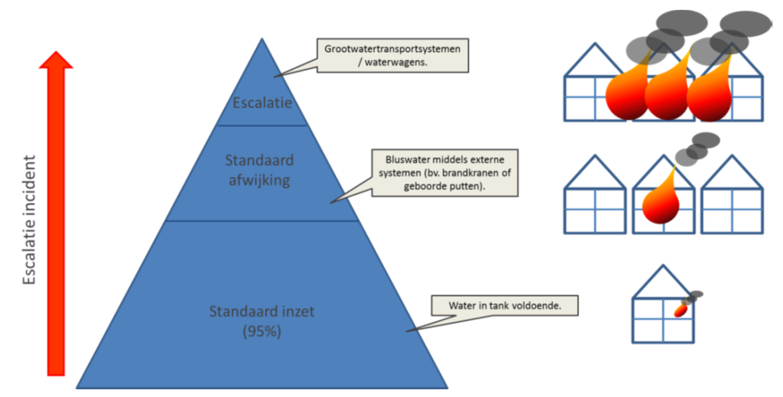
Figuur 1. Sturingsdriehoek brandweer.

Standaard inzet
Uitgangspunt is dat veruit de meeste scenario’s bestreden worden met het water dat aanwezig is in de tank van de tankautospuit. Het gaat hierbij om branden met een beperkte omvang, zoals een brandend object in een ruimte.

Standaard afwijking
Branden kunnen escaleren tot zogenaamde “compartimentsbranden”. Bijvoorbeeld een woning die geheel in brand staat. Het water in de tank is dan niet meer voldoende om de brand te kunnen bestrijden en er mag verwacht worden dat er voldoende extern bluswater beschikbaar is om uitbreiding te kunnen voorkomen. Dit is vaak een combinatie van primaire voorzieningen (zoals brandkranen) en secundaire voorzieningen (zoals geboorde putten). Voor sommige objectensoorten zijn tertiaire voorzieningen (zoals open water) nodig om een compartimentsbrand te kunnen bestrijden. Incidenten van deze grootte (of groter) komen verhoudingsgewijs veel minder vaak voor.

Escalatie
Incidenten die groter zijn dan de standaard afwijking vallen in de categorie “afwijkend” (worst-case). Dit zijn branden waar meerdere compartimenten (bijvoorbeeld meerdere huizen) bij betrokken zijn. Bij deze scenario’s wordt gesproken over “grootschalig brandweeroptreden”. Er wordt in die gevallen, naast primaire en secundaire voorzieningen, ook gebruik gemaakt van grootwatertransport en/of waterwagens (zie paragraaf 2.2) om water aan te voeren vanuit strategisch gelegen tertiaire voorzieningen.

Redding
Bij redding van mensen zal, uitzonderingen daargelaten, niet direct gebruik gemaakt worden van externe waterbronnen. Redding vindt zo snel mogelijk plaats met het water dat in de tankautospuit aanwezig is. Pas in een latere fase van het incident, als er geen leven meer te redden valt, zal extern water vereist zijn om branduitbreiding te voorkomen.
2.2 Grootwatertransport en waterwagens
Grootwatertransport (WTS)
De brandweer beschikt over grootwatertransportsystemen om bluswater over grote afstanden te transporteren. Deze systemen worden met name ingezet bij “escalatie scenario’s” wanneer grotere hoeveelheden water nodig zijn uit tertiaire voorzieningen. Voor een aantal objectsoorten (grote compartimenten) worden deze systemen ingezet om bij een “standard afwijking” repressief op te kunnen treden. Er zijn 2 varianten: WTS200 en WTS1500.

Grootwatertransportsystemen
 | Max. afstand (m) | Capaciteit (m³/uur) | Indicatieve opbouwtijd (minuten)
WTS 200 | 200 | 120 (2000 L/min) | 15
WTS 1500 | 1500 | 480 (8000 L/min) | 45-60
WTS 3000  (= 2x WTS 1500) | 3000 | 240 (4000 L/min) | 45-60
N.B.: In combinatie met de 3 km slangenbak kan zelfs een maximale afstand van 4500-6000 meter gerealiseerd worden. De capaciteit zal over die afstand afnemen en de opbouwtijd zal toenemen.

Waterwagens
De brandweer beschikt over waterwagens3 die ingezet worden om bij geëscaleerde scenario’s bluswater aan te voeren vanaf grotere afstanden. Daarnaast kunnen ze ingezet worden ten behoeve van natuurbrandbestrijding. Waterwagens worden ook gealarmeerd wanneer – vanuit een historisch ontstane situatie – er geen of onvoldoende primaire en/of secundaire bluswatervoorzieningen aanwezig zijn; bijvoorbeeld in het buitengebied. Waterwagens kunnen dan de tijd overbruggen die het kost om een grootwatertransportsysteem op te bouwen.

Grootwatertransportsystemen en waterwagens zijn in nieuwe situaties uitdrukkelijk niet bedoeld als “alternatief” voor primaire of secundaire bluswatervoorzieningen.

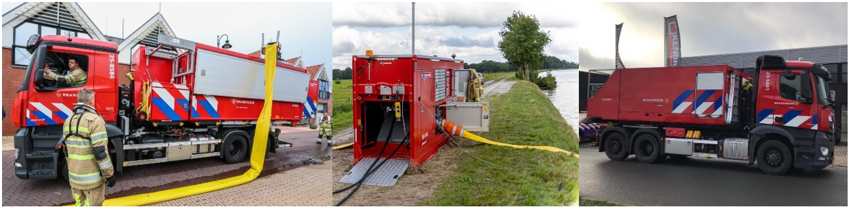
Figuur 2. Grootwatertransportsysteem en waterwagen.
2.3 Afstand en debiet
In het beleid is voor verschillende objectsoorten of gebiedstypen de benodigde primaire, secundaire en tertiaire bluswaterbehoefte bepaald (paragraaf 2.7). Dit is vertaald in maximale afstanden (m) van bluswatervoorzieningen en bijbehorende debieten (m³/uur). Bij het bepalen van afstand en debiet is uitgegaan van de standaard aflegsystemen welke worden toegepast (WTS200 / WTS 1500) en waarmee een compartimentsbrand bestreden kan worden. Er is aangesloten op de standaard inzetvoorstellen en opschalingsschema’s die binnen Brandweer Limburg-Noord worden toegepast.

Afstand
Algemeen uitgangspunt hierbij is, dat de maximale afstand waarop de bluswatervoorzieningen mogen liggen, wordt bepaald door de verwachte uitbreidingssnelheid van de brand, de aanwezige preparatieve voorzieningen (zoals droge blusleidingen) én de verwachte opbouwtijd van de bluswatervoorziening.

Debiet
Het benodigde debiet wordt bepaald door de gemiddelde omvang van de brandcompartimenten en de uitbreidingskansen. Hoe groter de compartimenten en/of hoe groter de kans op uitbreiding naar naastgelegen compartimenten is, hoe meer water er nodig is voor effectieve blussing.

Dit kan grafisch als volgt worden weergegeven:

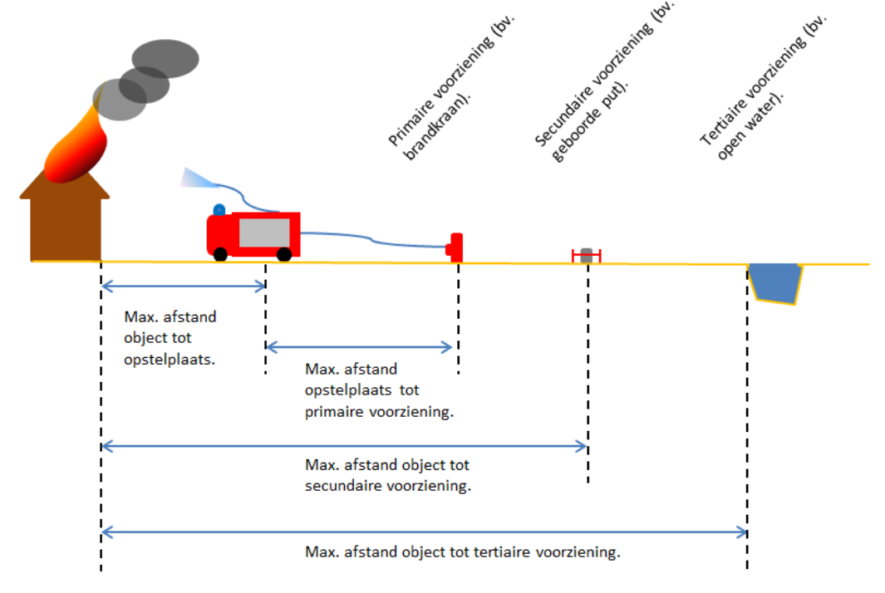
Figuur 3. Debiet en afstand bluswatervoorzieningen.
2.4 Primaire, secundaire en tertiaire voorzieningen
Bij de bepaling van de totale bluswaterbehoefte wordt telkens onderscheid gemaakt tussen primaire, secundaire en tertiaire voorzieningen. De onderstaande definities zijn hierbij gehanteerd. Tevens worden beschrijvingen gegeven van veel voorkomende voorzieningen en de eisen waaraan deze moeten voldoen.

2.4.1 Primaire bluswatervoorziening
Primaire voorzieningen zijn voorzieningen die door de eerste brandweereenheid zelfstandig opgebouwd en gebruikt kunnen worden. De brandweer beschikt over materieel en middelen om de bluswatervoorziening in stand te houden, zodat de continuïteit van de blussing gegarandeerd is. Het water wordt geleverd door brandkranen of een alternatieve voorziening, zoals een geboorde put. In bijlage 2 is de technische uitvoering van een geboorde put opgenomen.

Uitvoering | Eisen | Minimale opbrengst 4
Brandkraan aangesloten op een waterleidingnet.  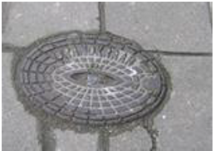 | - Voldoet aan de NEN-EN 14339 (voorheen NEN947).  - Op maximaal 15 meter van de brandkraan is een opstelplaats voor de tankautospuit.  - Is niet gelegen in een parkeerplaats of op een andere plaats die mogelijkerwijs geblokkeerd is.  - Ligt in beginsel op 40 meter van een object. Bij een aantal objectsoorten kan deze afstand vergroot worden tot 100 meter.  - De voorziening kan door één brandweereenheid opgebouwd en onderhouden kan worden.  - Heeft een minimale opbrengst van 1000 L/minuut (= 60 m³/uur) en een onbeperkte waterlevering. | 60 m³/uur
Gesloten geboorde put (put met vaste aansluiting voor zuigslang tankautospuit).  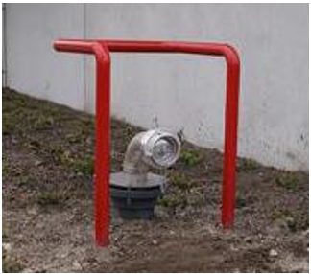 | - Op maximaal 8 meter5 van de geboorde put is een opstelplaats voor de tankautospuit.  - Aanzuighoogte maximaal 6 meter.  - Is niet gelegen in een parkeerplaats of op een andere plaats die mogelijkerwijs geblokkeerd is.  - Afhankelijk van de lokale situatie kan het noodzakelijk zijn om te voorzien in een onderwaterpomp. Dit is in nader overleg met Brandweer Limburg-Noord te bepalen. De pomp heeft een uittrededruk tussen 0,5 en 1 bar (druk gemeten aan perskoppeling).  - Ligt op maximaal 40 meter van het object.  - De voorziening kan door één brandweereenheid opgebouwd en onderhouden worden.  - Heeft een minimale opbrengst van 1000 L/minuut (= 60 m³/uur) en een onbeperkte waterlevering. | 60 m³/uur

2.4.2 Secundaire bluswatervoorziening
Een secundaire voorziening kan binnen 30 minuten opgebouwd en gebruikt worden. De brandweer beschikt over materieel en middelen om de bluswatervoorziening in stand te houden, zodat de continuïteit van de blussing gegarandeerd is. Het water wordt geleverd door een brandkraan of door alternatieve voorziening zoals een geboorde put of open water.

Uitvoering | Eisen | Minimale opbrengst 6
Brandkraan aangesloten op een waterleidingnet.  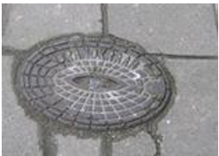 | - Voldoet aan de NEN-EN 14339 (voorheen NEN947).  - Op maximaal 15 meter van de brandkraan is een opstelplaats voor de tankautospuit.  - Is niet gelegen in een parkeerplaats of op een andere plaats die mogelijkerwijs geblokkeerd is.  - Ligt op maximaal 200 meter van een object.  - Heeft een minimale opbrengst van 1500 L/minuut (= 90 m³/uur) en een onbeperkte waterlevering. | 90 m³/uur
Gesloten geboorde put (put met vaste aansluiting voor zuigslang tankautospuit).  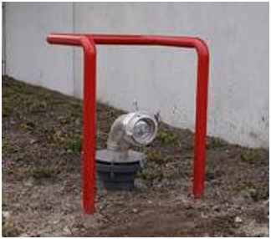 | - Op maximaal 8 meter van de geboorde put is een opstelplaats voor de tankautospuit.  - Aanzuighoogte maximaal 6 meter.  - Is niet gelegen in een parkeerplaats of op een andere plaats die mogelijkerwijs geblokkeerd is.  - Afhankelijk van de lokale situatie kan het noodzakelijk zijn om te voorzien in een onderwaterpomp. Dit is in nader overleg met Brandweer Limburg-Noord te bepalen. De pomp heeft een uittrededruk tussen 0,5 en 1 bar (druk gemeten aan perskoppeling).  - Ligt op maximaal 200 meter van een object.  - Heeft een minimale opbrengst van 1500 L/minuut (= 90 m³/uur) en een onbeperkte waterlevering. | 90 m³/uur
Open geboorde put.  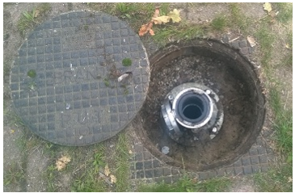 | - Op maximaal 2 meter van de geboorde put is een opstelplaats voor de tankautospuit.  - Aanzuighoogte maximaal 6 meter.  - Is niet gelegen in een parkeerplaats of op een andere plaats die mogelijkerwijs geblokkeerd is.  - Ligt op maximaal 200 meter van een object.  - Heeft een minimale opbrengst van 1500 L/minuut (= 90 m³/uur) en een onbeperkte waterlevering.  **De voorkeur gaat uit naar een gesloten geboorde put.** | 90 m³/uur
Open water.  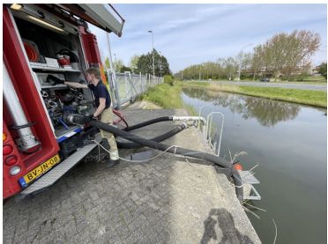 | - Op maximaal 2 meter van het open water is een opstelplaats voor de tankautospuit.  - Aanzuighoogte maximaal 6 meter.  - Waterspiegel vrij te bereiken  - Minimale waterdiepte 0,5 meter.  - Ligt op maximaal 200 meter van een object.  - Heeft een minimale opbrengst (bv bluswatervijver) van 360 m³ (waterlevering = 4 uur x 90 m³/uur)  [= 4 x 1500 l/minuut] | 90 m³/uur
Bluswaterriool.  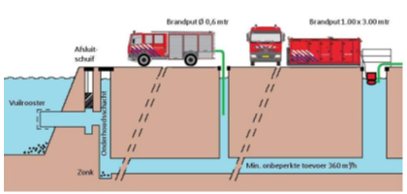 | - Op maximaal 2 meter van het open water is een opstelplaats voor de tankautospuit.  - Aanzuighoogte maximaal 6 meter.  - Maatvoering schacht binnendiameter 60 cm.  - Putdeksel om brandput af te sluiten.  - Tralies voor buis of een andere functionele voorziening om te voorkomen dat grof afval in het bluswaterriool terecht komt.  - Aanwezigheid van een controle- en onderhoudsschacht inclusief zonk. In de zonk kan klein sediment worden afgevangen zodat het bluswaterriool niet dichtslibt.  - Bord plaatsen waarop staat aangegeven dat het een bluswaterwinplaats brandweer betreft.  - Ligt op maximaal 200 meter van een object.  - Heeft een minimale opbrengst (bv bluswatervijver) van 360 m³ (waterlevering = 4 uur x 90 m³/uur)  [= 4 x 1500 l/minuut]. | 90 m³/uur

2.4.3 Tertiaire bluswater voorziening
De voorziening kan binnen 60 minuten opgebouwd en gebruikt worden. De brandweer beschikt over materieel en middelen (zoals grootschalige watertransportsystemen) om de bluswatervoorziening in stand te houden, zodat de continuïteit van de blussing gegarandeerd is. Deze voorziening betreft “open water” met een onbeperkte waterlevering.

Open water via grootwatertransportsysteem.  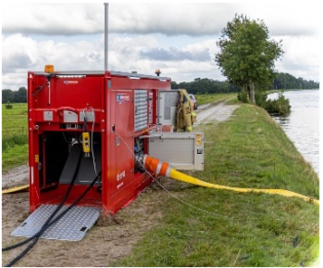 | - Op maximaal 45 meter7 van het open water is een opstelplaats voor de pompunit van het grootwatertransportsysteem (GWT).  - Aanzuighoogte maximaal 8 meter.  - Waterspiegel vrij te bereiken.  - Minimale waterdiepte 0,5 meter.  - Ligt op maximaal 3.000 meter (te bepalen in overleg met Brandweer Limburg-Noord).  - Heeft een minimale opbrengst van 4000 L/minuut (= 240 m³/uur) en een onbeperkte waterlevering. | 240 m³/uur

Standaard afwijking
Bij grote compartimenten (zoals industriehallen) of objecten waar een snelle branduitbreiding mogelijk is, zijn tertiaire voorzieningen noodzakelijk om bij een “standaard afwijking” (zie paragraaf 2.1) overslag naar een volgend compartiment te voorkomen. De tertiaire voorzieningen zijn in dat geval noodzakelijk op relatief korte afstand tot het object. De brandweer zal het water ontsluiten met een WTS1500 grootwatertransportsysteem.

Escalatie scenario
Tertiaire voorzieningen zijn ook nodig om bij “escalatie scenario’s” (wanneer een brand overslaat naar een volgend compartiment, zoals een naastgelegen woning) een grootschalig brandweeroptreden mogelijk te maken. Deze voorzieningen zijn dan gelegen op “strategische locaties”. Wanneer de tertiaire voorziening ingevuld wordt doormiddel van open water, dan is de maximale afstand tot een object 3.000 meter. De brandweer zal het water ontsluiten met een WTS1500 grootwatertransportsysteem.

Wanneer de tertiaire voorziening ingevuld wordt door middel van een geboorde put en/of brandkraan, dan moet deze voorziening binnen een rijafstand van maximaal 5 minuten liggen. De brandweer zal bij escalatie scenario’s dan gaan pendelen met waterwagens.

Bootlanceerplaats als waterinnamepunt brandweer
Voor calamiteiten op het water heeft Brandweer Limburg-Noord de beschikking over boten. Om de boot te water te laten is er op meerdere plekken aan het water een trailerhelling8 nodig. Deze helling kan gebruikt worden als een waterinnamepunt open water door het grootschalige watertransportsysteem (GWT) of een tankautospuit (TS) bij een grotere calamiteit in de omgeving.

Afhankelijk van de locatie en mogelijkheden zal het GWT als haakarmbak niet opgesteld worden op de trailerhelling zelf. De haakarmbak met de dompelpompunit (DPU) zal aan de bovenzijde van de trailerhelling worden opgesteld. Van daaruit zal de dompelpomp met een maximale lengte van 45 meter (totale lengte hydrauliekslangen is 60 meter) via de trailerhelling te water worden gelaten.

Een opstelplaats heeft een minimale lengte van 30 meter en breedte van 4 meter.
De opstelplaats is zodanig gelegen dat de (openbare) weg cq trailerhelling voldoende vrij is voor overig verkeer Is op de (openbare) weg onvoldoende ruimte moet een opstelplaats worden aangelegd, voldoende voor een aslast van 10 ton en totaalgewicht van 30 ton.

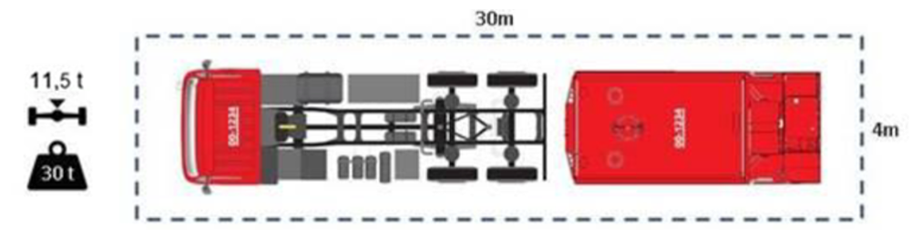

Een trailerhelling kan ook worden gebruikt om met een tankautospuit water te verpompen. Hiervoor kan normaliter een trailerhelling die is aangelegd zoals hierboven beschreven voldoende worden gebruikt.

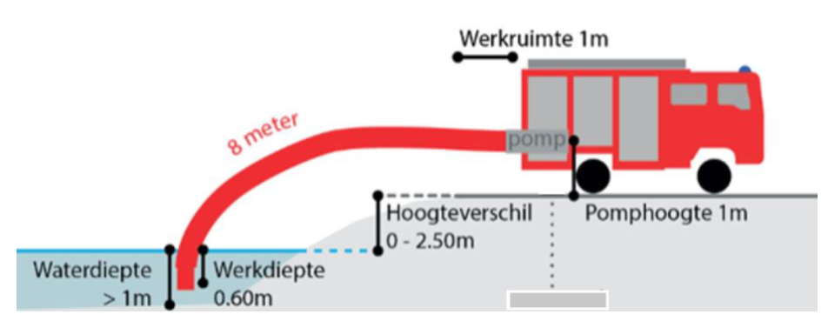

Het kan voorkomen dat een trailerhelling niet gebruikt mag worden door onbevoegden. In een voorkomend geval zal een trailerhelling afgesloten kunnen worden met een slagboom. Om toegang te hebben bij een calamiteit is door de hulpdiensten en de gemeenten in Limburg-Noord in een intentieverklaring opgesteld dat vaste afsluitingen zijn te openen met:

Een driekantsleutel (maatvoering sleutel in overleg met Brandweer Limburg-Noord) of een hangslot met een maximale beugeldiameter 10 mm, dat in geval van een calamiteit door de brandweer kan worden doorgeknipt.

Afhankelijk van de locatie kan een aanwijzing worden geplaatst:
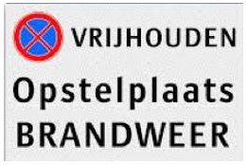

Brandweer Limburg-Noord maakt gebruik van een Mobiel Operationeel Informatiesysteem (MOI). Een geschikte trailerhelling is als bootlanceerplaats en/of waterinnamepunt in deze MOI opgenomen. Wijzigingen zullen door het team operationele voorbereiding worden bijgehouden.

Een eigenaar / beheerder van een trailerhelling zorgt voor de borging van het gebruik door voldoende beheer en onderhoud van de trailerhelling. Bij eventuele wijzigingen van de gebruiksmogelijkheden zal dit gemeld worden bij Brandweer Limburg-Noord. Mochten er door de brandweer onvolkomenheden worden geconstateerd zullen deze aan de betreffende eigenaar/beheerder worden gemeld.
2.5 Onderhoud
2.5.1 Openbare bluswatervoorzieningen
Brandkranen
Om de goede werking van bluswatervoorzieningen bij een incident te garanderen, moeten ze periodiek geïnspecteerd en onderhouden worden. Voor brandkranen, die zijn aangesloten op het drinkwaternet, hebben gemeenten een huur- en onderhoudsovereenkomst afgesloten met WML. Op basis van de “Overeenkomst Gemeenten en Nutsbedrijven in de provincie Limburg” (OGN) worden deze brandkranen periodiek door WML geïnspecteerd en onderhouden. WML rapporteert haar inspectiebevindingen aan de gemeente. Terugkomende bevindingen - zoals overgroeide of onvindbare brandkranen - kunnen zo structureel opgepakt worden door de gemeente, bijvoorbeeld door deze voorzieningen op te nemen in gemeentelijk snoeiprogramma of door het aanleggen van omliggende bestrating.

De onderhoudsfrequentie van brandkranen is vastgesteld op 1x per 3 jaar.

Geboorde putten
Nadat een put geslagen is, moet hij periodiek getest en onderhouden worden door een ter zake kundige partij. Dit om te voorkomen dat de capaciteit van de put afneemt, bijvoorbeeld door verzanding. Geadviseerd wordt om hierbij een minimale frequentie van 1 keer per 2 jaar aan te houden. Hierbij moet ook gekeken worden naar de bereikbaarheid van de voorziening voor brandweervoertuigen.

Bluswatervijvers
Openbare bluswatervijvers moeten periodiek geïnspecteerd worden met een minimale frequentie van 1 keer per 2 jaar. Hierbij dient specifiek gekeken te worden naar het waterpeil en naar de bereikbaarheid van de bluswatervijver voor brandweervoertuigen.

2.5.2 Bluswatervoorzieningen op eigen terrein
Wanneer een bluswatervoorziening is aangelegd op het eigen terrein, dan zal de eigenaar op basis van het “zorgplicht beginsel” er voor moeten zorgen dat de voorziening te allen tijde functioneert en de benodigde bluswatercapaciteit levert. Een gemeente kan in de vergunning voorschrijven dat een voorziening periodiek getest en onderhouden wordt door een ter zake kundige partij. Geadviseerd wordt om hiervoor – bij geboorde putten - een minimale frequentie van 1 keer per 2 jaar aan te houden (behoudens afwijkende richtlijnen van de leverancier). Deze frequentie geldt ook voor reeds bestaande voorzieningen op privaat terrein. Voor brandkranen op privaat terrein wordt geadviseerd om tenminste de inspectie- en onderhoudsfrequentie aan te houden zoals vastgesteld in de OGN.

2.5.3 Melden defecte bluswatervoorzieningen
Wanneer de brandweer bij een oefening of inzet te maken krijgt met een defecte brandkraan of geboorde put, dan meldt zij dit defect bij de betreffende gemeente. Bij een defecte put zal de gemeente zelf het defect (laten) herstellen. Bij een defecte brandkraan zal de gemeente aan WML de opdracht geven om de defecte brandkraan te herstellen. Er bestaat daarmee géén directe lijn tussen brandweer en de WML.
2.6 Objectsoorten en gebiedsgerichte benadering
In het beleid is voor verschillende objectsoorten en gebieden de bluswaterbehoefte uitgewerkt. In beginsel wordt uitgegaan van een gebiedsgerichte benadering (buurt, wijk, straat etc.). Dit wil zeggen dat de in een gebied in hoofdzaak aanwezige objectsoorten het “generieke brandrisico” van het gebied bepalen; bijvoorbeeld woningbouw, industrie of utiliteitsbouw. De openbare bluswatervoorzieningen worden op dit generieke brandrisico afgestemd. Wanneer er in een gebied sprake is van een grote diversiteit in objectsoorten, dan is het niet altijd mogelijk om een generiek brandrisico te bepalen. In die gevallen wordt er gewerkt vanuit een objectbenadering. Per individueel object zal dan de bluswaterbehoefte en bijbehorend voorzieningenniveau bepaald worden.

In het beleid worden de volgende objectsoorten/gebiedstypen onderscheiden:

Objectsoorten / gebiedstypen
Woningbouw | Gebouwen met grote inzetdiepten
Historische stads- en dorpscentra | Buitengebied
Utiliteitsbouw, niet industrie | Infrastructuur
Utiliteitsbouw, industrie | Kampeerterreinen

2.7 Bluswaterbehoefte per object- of gebiedstype
2.7.1 Woningbouw
Onder deze categorie worden bouwwerken verstaan welke gebruikt worden voor bewoning. Er wordt onderscheid gemaakt tussen 4 subcategorieën. Er wordt geen onderscheid gemaakt naar bouwjaar, omdat volgens het Besluit bouwwerken leefomgeving (Bbl) - ongeacht het bouwjaar - minimaal voldaan moet worden aan het brandveiligheidsniveau "bestaande bouw”. Het voldoen aan dit niveau is bepalend voor de kans op branduitbreiding naar andere woningen of objecten en daarmee de bluswaterbehoefte.

Woongebouwen met de hoogste verblijfsvloer lager dan 6 meter boven het meetniveau, zoals vrijstaande woningen, geschakelde woningen, rijtjeswoning en/of gestapeld woningbouw.
Opstelplaats | Primaire voorziening |  | Secundaire voorziening |  | Tertiaire voorziening
Max. afstand tot object (m) | Max. afstand tot opstel-plaats (m) | Debiet (m³/uur) | Max. afstand tot object (m) | Debiet (m³/uur) | Escalatie: 90 m³/uur  - Bij open water maximaal 3.000 meter.  - Bij geboorde put en/of brandkraan op maximale rijafstand van 5 minuten.
40 | 100 | 30 | 200 | 30
Voorbeelden | 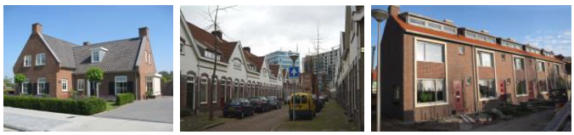

Woongebouwen met de hoogste verblijfsvloer tussen 6 meter en 20 meter boven het meetniveau, zoals portiekwoningen en lage flats.
Opstelplaats | Primaire voorziening |  | Secundaire voorziening |  | Tertiaire voorziening
Max. afstand tot object (m) | Max. afstand tot opstel-plaats (m) | Debiet (m³/uur) | Max. afstand tot object (m) | Debiet (m³/uur) | Escalatie: 90 m³/uur  - Bij open water maximaal 3.000 meter.  - Bij geboorde put en/of brandkraan op maximale rijafstand van 5 minuten.
15 | 100 | 30 | 200 | 60
Voorbeelden | 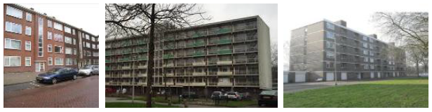

Woongebouwen met de hoogste verblijfsvloer tussen 20 meter en 70 meter boven het meetniveau, zoals flatgebouwen.
Opstelplaats | Primaire voorziening |  | Secundaire voorziening |  | Tertiaire voorziening
Max. afstand tot object (m) | Max. afstand tot opstel-plaats (m) | Debiet (m³/uur) | Max. afstand tot object (m) | Debiet (m³/uur) | Escalatie: 90 m³/uur  - Bij open water maximaal 3.000 meter.  - Bij geboorde put en/of brandkraan op maximale rijafstand van 5 minuten.
15 | 40 | 30 | 200 | 60
Voorbeelden | 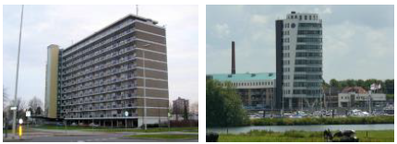

Woongebouwen met de hoogste verblijfsvloer 70 meter boven het meetniveau, zoals woontorens.
 | Hier zijn tenminste de voorzieningen noodzakelijk zoals beschreven in de tabel “Woongebouwen met de hoogste verblijfsvloer tussen 20 meter en 70 meter”. Afhankelijk van het risicoprofiel van het object kunnen aanvullende voorzieningen noodzakelijk zijn (maatwerk). Deze worden bepaald in overleg tussen gemeente, initiatiefnemer en Brandweer Limburg-Noord.
Voorbeelden | 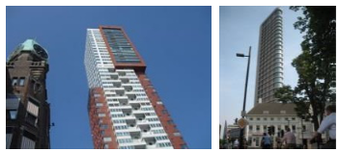

2.7.2 Historische stads- en dorpscentra
Onder deze categorie worden gebieden verstaan met oude, vooroorlogse bebouwing. De gebieden worden gekenmerkt door een aaneenschakeling van bouwwerken, waarbij bouwconstructies (zoals houten draagbalken) doorlopen en smalle verbindingssteegjes en straten aanwezig zijn. De aaneenschakeling van bouwwerken maakt het complex om snel de begrenzing van een bouwwerk en daarmee het brandcompartiment inzichtelijk te krijgen. De doorlopende constructieonderdelen en het grote aantal verbindingen met andere brandcompartimenten maakt de kans op branduitbreiding groot. Het benaderen van de brandlocatie is vaak lastig door de smalle straten.

Historische dorps- en stadscentra (vóór 1945).
Opstelplaats | Primaire voorziening |  | Secundaire voorziening |  | Tertiaire voorziening
Max. afstand tot object (m) | Max. afstand tot opstel-plaats (m) | Debiet (m³/uur) | Max. afstand tot object (m) | Debiet (m³/uur) | Standaard afwijking: 120 m³/uur  - Bij open water maximaal 3.000 meter.  - Bij geboorde put en/of brandkraan maximaal 3.000 meter.
15 | 40 | 60 | 200 | 90
Voorbeelden | 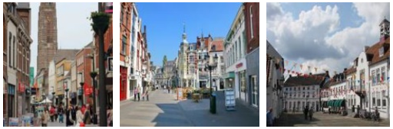

2.7.3 Utiliteitsbouw, niet industrie
Hieronder worden alle bouwwerken verstaan welke geen woonfunctie of industriefunctie zijn. Denk hierbij aan winkels, hotels, scholen en kantoren, zorgfuncties (zoals verpleegtehuizen en ziekenhuizen), bioscopen en sportgebouwen. In het beleid wordt onderscheid gemaakt tussen 3 subcategorieën.

Utiliteitsbouw niet industrie: enkel laags.
Brandcompartiment met een vloeroppervlakte <1.000 m² en enkellaagse bouw. Compartimentering conform Besluit bouwwerken leefomgeving (Bbl).
Opstelplaats | Primaire voorziening |  | Secundaire voorziening |  | Tertiaire voorziening
Max. afstand tot object (m) | Max. afstand tot opstel-plaats (m) | Debiet (m³/uur) | Max. afstand tot object (m) | Debiet (m³/uur) | Escalatie: 120 m³/uur  - Bij open water maximaal 3.000 meter.  - Bij geboorde put en/of brandkraan op maximale rijafstand van 5 minuten.
40 | 40 | 60 | 200 | 60
Voorbeelden | 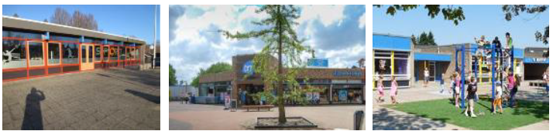

Utiliteitsbouw niet industrie: meerlaags.
Brandcompartiment met een vloeroppervlakte <1.000 m² en gestapelde bouw met de hoogste verblijfsvloer lager dan 20 meter. Compartimentering conform Besluit bouwwerken leefomgeving (Bbl).
Opstelplaats | Primaire voorziening |  | Secundaire voorziening |  | Tertiaire voorziening
Max. afstand tot object (m) | Max. afstand tot opstel-plaats (m) | Debiet (m³/uur) | Max. afstand tot object (m) | Debiet (m³/uur) | Escalatie: 120 m³/uur  - Bij open water maximaal 3.000 meter.  - Bij geboorde put en/of brandkraan op maximale rijafstand van 5 minuten.
15 | 40 | 60 | 200 | 90
Voorbeelden | 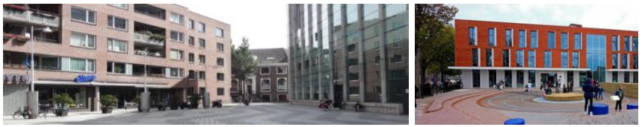

Utiliteitsbouw niet industrie: op basis van gelijkwaardigheid.
Brandcompartiment met een vloeroppervlakte >1.000 m² en/of gestapelde bouw met de hoogste verblijfsvloer hoger dan 20 meter. Toepassing grotere brandcompartimenten conform artikel 2.4 Besluit bouwwerken leefomgeving (Bbl).
 | Hier zijn tenminste de voorzieningen noodzakelijk zoals beschreven in de tabel “Utiliteitsbouw niet industrie: meerlaags”. Afhankelijk van het risicoprofiel van het object kunnen aanvullende voorzieningen noodzakelijk zijn (maatwerk). Deze worden bepaald in overleg tussen gemeente, initiatiefnemer en Brandweer Limburg-Noord.
Voorbeelden | 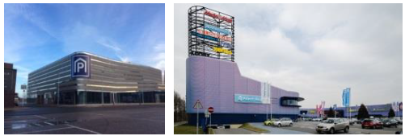

2.7.4 Utiliteitsbouw, industrie
Hieronder worden bouwwerken verstaan welke gebruikt worden voor het bedrijfsmatig bewerken of opslaan van materialen en goederen, of voor agrarische doeleinden. Het gaat hierbij om gebouwen die een industriefunctie hebben. Onder deze categorie vallen ook agrarische inrichtingen, zoals boerderijen en stallen. In het beleid wordt onderscheid gemaakt tussen 2 subcategorieën.

Utiliteitsbouw industrie.
Brandcompartiment met een vloeroppervlakte <2.500 m² en maximale hoogte van het gebouw lager dan 20 meter. Compartimentering conform Besluit bouwwerken leefomgeving (Bbl).
Opstelplaats | Primaire voorziening |  | Secundaire voorziening |  | Tertiaire voorziening
Max. afstand tot object (m) | Max. afstand tot opstel-plaats (m) | Debiet (m³/uur) | Max. afstand tot object (m) | Debiet (m³/uur) | Standaard afwijking: 240 m³/uur  - Bij open water maximaal 3.000 meter.  - Bij geboorde put en/of brandkraan maximaal 3.000 meter.
40 | 100 | 60 | 200 | 90
Voorbeelden | 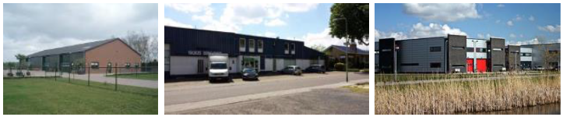

Utiliteitsbouw industrie: op basis van gelijkwaardigheid (incl. opslag van (brand)gevaarlijke stoffen).
Brandcompartiment met een vloeroppervlakte >2.500 m² en/of maximale hoogte van het gebouw is hoger dan 20 meter. Toepassing grotere brandcompartimenten conform artikel 2.4 Besluit bouwwerken leefomgeving (Bbl).
 | Hier zijn tenminste de voorzieningen noodzakelijk zoals beschreven in de tabel “Utiliteitsbouw industrie”. Afhankelijk van het risicoprofiel van het object kunnen aanvullende voorzieningen noodzakelijk zijn (maatwerk). Deze worden bepaald in overleg tussen gemeente, initiatiefnemer en Brandweer Limburg-Noord.
Voorbeelden | 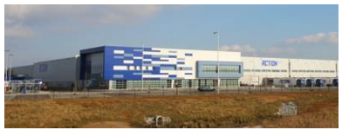

2.7.5 Gebouwen met grote inzetdiepten of gelijkwaardigheid
Wanneer er vanwege een grote inzetdiepte (> 60 meter) of een vorm van gelijkwaardigheid een droge blusleiding vereist is, dan dient binnen 15 meter een opstelplaats voor een tankautospuit aanwezig te zijn. Binnen 40 meter van die opstelplaats dient vervolgens een bluswatervoorziening van 30 m³/uur (woningen) of 60 m³/uur (overige bouwwerken) aanwezig te zijn.

2.7.6 Buitengebied
Voor objecten die zijn gelegen in het buitengebied kan de bluswaterbehoefte bepaald worden met de hierboven beschreven bluswatertabellen. Vanwege de geringe capaciteit van het drinkwaternet in het buitengebied, kan de gevraagde waterhoeveelheid soms niet geleverd worden door brandkranen. In die gevallen kan de bluswaterbehoefte ingevuld worden met alternatieve voorzieningen, zoals geboorde putten. Daarbij is het soms mogelijk om een gemeenschappelijke voorziening te treffen voor meerdere gebruikers. Wel zal afgewogen moeten worden of de investering in relatie staat tot het doel, namelijk het voorkomen van uitbreiding van een brand naar een volgend compartiment.

Waterwagens
De brandweer beschikt over een aantal waterwagens met bluswater (zie paragraaf 2.2). Een waterwagen levert bluswater als overbrugging bij het opbouwen van de vaste watervoorziening, of wanneer er – vanuit een historische situatie – onvoldoende bluswater aanwezig is. Waterwagens kunnen in nieuwe situaties daarom niet beschouwd worden als een alternatieve primaire of secundaire bluswatervoorziening.

Gebruik van beregeningsputten
In veel gevallen beschikken agrarische ondernemers over een beregeningsput voor hun gewassen. Deze voorziening kan, na toestemming van de eigenaar9, gebruikt worden om de bestaande bluswatersituatie te verbeteren. De voorziening moet dan wel voldoen aan de gestelde eisen uit paragraaf 2.4. Omdat agrarische voorzieningen in veel uitvoeringsvarianten voorkomen, zal de eigenaar zélf moeten voorzien in een verloopstuk waarmee de brandweer kan aansluiten op de put (deze verloopstukken liggen niet standaard op de voertuigen van de brandweer). Dit verloopstuk dient zodanig te zijn uitgevoerd dat het brandweervoertuig kan aansluiten op een Stortz koppeling 4”-nok 133 aluminium (zie Technische uitvoering van een geboorde put in bijlage 2).

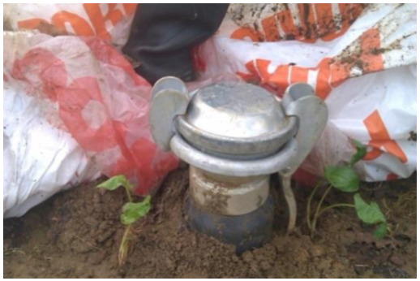
Figuur 4. Gesloten put voor agrarisch gebruik.

2.7.7 Infrastructuur
De bluswaterbehoefte bij (spoor)wegen is sterk afhankelijk van het type incident. Een autobrand of toiletbrand in een passagierstrein is een standaard incident dat bestreden wordt met het water uit de tank van een tankautospuit, eventueel aangevuld met een waterwagen. Voor de effectieve bestrijding van incidenten met gevaarlijke stoffen op (spoor)wegen zijn bluswatervoorzieningen noodzakelijk. Hoewel de kans op een incident tijdens het vervoer van gevaarlijke stoffen klein is, kunnen de gevolgen groot zijn. Relevante scenario’s, zoals een dreigende BLEVE10, een plasbrand of het uitdampen van een giftige stof, kunnen binnen een kort tijdsbestek verstrekkende gevolgen hebben voor de omgeving en vergen grote hoeveelheden bluswater. Zeker wanneer het incident in dicht bebouwd gebied plaatsvindt.

In onderstaande tabel is voor verschillende scenario’s aangegeven welke bluswaterhoeveelheid noodzakelijk is om als brandweer repressief te kunnen optreden. Hierbij is onderscheid gemaakt tussen weg en spoor. Nut en noodzaak voor het daadwerkelijk realiseren van voorzieningen hangt onder meer af van de transportfrequentie, personendichtheden en aanwezigheid van kwetsbare objecten in de directe omgeving van de transportas en is daarmee niet in standaard beleidsregels te vangen. Een gemeente zal hierin per situatie een afweging moeten maken.

Scenario | Bluswaterbehoefte
Scenario | Weg | Spoor
Ongeval met brandbare vloeistoffen, plasbrand. | 2x 90m³/uur | 2x 90m³/uur
Ongeval met brandbare gassen, BLEVE | 2x 90m³/uur | 4x 90m³/uur11
Ongeval met toxische vloeistof, toxische wolk | 2x 90m³/uur | 2x 90m³/uur
Ongeval met toxisch gas, toxische wolk | 2x 90m³/uur | 2x 90m³/uur

2.7.8 Kampeerterreinen
Vanwege het type bebouwing binnen bungalowparken (huisjes, chalets, etc.) en kampeerterreinen zijn hier de bluswatertabellen uit paragraaf 2.7.1 van toepassing (woningbouw).

Voor overige eisen met betrekking tot de inrichting van dergelijke parken en terreinen wordt verwezen naar het Besluit brandveilig gebruik en basishulpverlening overige plaatsen (AmvB Bgbop, 2018).

2.7.9 Natuurlijke omgeving
Onder natuurlijke omgeving worden de volgende soorten (natuur)gebieden verstaan: bos, zowel loof- als naaldbos, heide en veengebied.

Verantwoordelijkheden en achtergrond
Het beheersen van het natuurbrandrisico is een primaire verantwoordelijkheid van de betreffende natuurbeheerder. Hierbij hoort ook de verantwoordelijkheid voor de bereikbaarheid van het natuurgebied en de beschikbaarheid van voldoende bluswater. Voor natuurgebieden zijn bij wetgeving geen eisen gesteld aan een duiding voor een adequate bluswatervoorziening.

Complexiteit en bestrijding van natuurbranden
Hoe een natuurbrand zich ontwikkelt is afhankelijk van veel factoren, zoals de soort vegetatie, de windsterkte, de luchtvochtigheid, de temperatuur en het jaargetijde. Voor de bestrijding van een natuurbrand komen daar nog variabelen bij als de ontdekkingstijd, de opkomsttijd, de bereikbaarheid en bestrijdbaarheid en de beschikbaarheid van voldoende brandweermaterieel, -personeel en bluswater.

Bluswatercapaciteit
De hoeveelheid benodigd bluswater is vooral afhankelijk van de soort vegetatie die brandt, het brandvermogen wat hierbij vrijkomt, de omvang van de brand, de uitbreidingssnelheid en de tactische keuzes die gemaakt worden. Voor een defensieve bestrijding (het aanbrengen van natte stoplijnen) bij heide- en grasbranden naast een zandpad of verharde weg, is een te organiseren bluswatercapaciteit nodig van circa 4 liter per vierkante meter met een diepte van 5 meter, welke periodiek moet worden onderhouden (15-30 minuten). De benodigde bluswatercapaciteit moet gerealiseerd worden via de tankinhoud van de tankautospuit en via de aanwezige bluswatervoorzieningen, in combinatie met waterlogistieke systemen, zoals waterwagens en het grootwatertransportsysteem.

Een eenvoudig te gebruiken methode is het trekken van cirkels met een diameter van 2 kilometer om bluswatervoorzieningen van circa 90 m³/uur en groter. Hierbij ligt een relatie met het instrument Risico Index Natuurbranden (RIN), waarin bij onderlinge afstanden van bluswatervoorzieningen van meer dan 2 kilometer op dit onderdeel de hoogste risicoscore wordt toegekend. Aan de hand van de RIN worden de blinde vlekken op het gebied van bluswater in beeld gebracht. De uitkomsten hiervan moeten geprojecteerd worden op het natuurgebied.

Bereikbaarheid
Bij een incident in een natuurgebied geldt dat de incidentlocatie bereikt moet kunnen worden. Hiervoor dienen natuurgebieden vrij toegankelijk te zijn voor de hulpdiensten. Daarnaast dienen de hoofdroutes binnen een natuurgebied geschikt te zijn voor de inzet van hulpdienstvoertuigen. Bereikbaarheid in natuurgebieden vraagt maatwerk en daarbij kan gebruik worden gemaakt van de uitgangspunten in hoofdstuk 3 van dit beleid.
2.8 Werkafspraken tussen WML, Brandweer Limburg-Noord en gemeenten
Een goede samenwerking tussen Brandweer Limburg-Noord, de gemeenten en WML is essentieel voor een betrouwbare bluswatervoorziening en een efficiënt saneringsproces van de drinkwaterinfrastructuur.

Bij afwijkingen of knelpunten van het gemeentelijk beleid bluswater en bereikbaarheid bij een project van WML wordt altijd eerst overleg gevoerd tussen Brandweer Limburg-Noord en WML om te bepalen of een technische oplossing mogelijk is.
- Indien een oplossing mogelijk is: WML past het ontwerp aan en legt dit opnieuw voor.
- Indien een oplossing technisch niet haalbaar is: Brandweer Limburg-Noord adviseert/informeert de gemeente (zonder daarbij formeel negatief op voorliggend project van WML te adviseren) en geeft aan dat het overleg met WML heeft plaatsgevonden. In het advies wordt het restrisico benoemd, zodat de gemeente kan afwegen of aanvullende maatregelen (bijvoorbeeld het aanleggen van geboorde putten) of acceptatie van het restrisico wenselijk zijn.
- Indien geen overeenstemming wordt bereikt tussen Brandweer Limburg-Noord en WML: Escalatie tussen gemeente, Brandweer Limburg-Noord en WML. Middels een overleg wordt gezocht naar een passende oplossing of alternatief.
Deze werkwijze voorkomt onnodige vertragingen bij saneringen of uitbreidingen en zorgt voor een duidelijke verantwoordelijkheidsverdeling tussen partijen. Gemeenten, Brandweer Limburg-Noord en WML streven er gezamenlijk naar om reeds in de planvoorbereiding vroegtijdig informatie over toekomstige ontwikkelingen te delen, zodat technische en financiële afwegingen tijdig gemaakt kunnen worden.

3. Bereikbaarheid
3.1 Generieke uitgangspunten
Om incidenten effectief te kunnen bestrijden is het belangrijk dat een incidentlocatie goed en snel bereikbaar is voor hulpverleningsdiensten. Onder bereikbaarheid wordt zowel de route van brandweerkazerne naar incidentlocatie verstaan, alsook de ruimte die ter plaatse nodig is om het materieel op te kunnen stellen en te gebruiken voor de incidentbestrijding. De inrichting van zowel de openbare infrastructuur, als het private terrein, is hierbij belangrijk. Deze inrichting heeft invloed op de verkeersdoorstroming en daarmee de tijd die nodig is om als hulpverleningsdiensten een incidentlocatie te bereiken. Het is ook belangrijk om rekening te houden met verkeersopstoppingen, wegafsluitingen en de windrichting tijdens een incident. Generieke uitgangspunten zijn:

Een gebied, perceel of object is in basis vanuit twee zijden bereikbaar. Hiermee wordt gegarandeerd, dat bij wegwerkzaamheden of verkeersopstoppingen een alternatieve route beschikbaar is. Daarnaast kunnen hulpverleningsdiensten bij grote rookontwikkeling of het vrijkomen van gevaarlijke stoffen het incident – ongeacht de windrichting – altijd veilig benaderen zonder blootgesteld te worden aan deze rook of gevaarlijke stof.
In de directe nabijheid van een object is een opstelplaats aanwezig waar hulpverleningsvoertuigen veilig opgesteld kunnen worden. Vanuit deze opstelplaats is ieder punt binnen een object binnen 60 meter te bereiken voor een aanvalsploeg van de brandweer met een hogedruk brandslang. Afhankelijk van de grootte van een object (de inzetdiepte) kan het nodig zijn dat er meerdere opstelplaatsen bij een object zijn. Voor aanvullende opstelplaatsen geldt dat er binnen de in paragraaf 2.7 genoemde afstand een secundaire bluswatervoorziening ligt.
In de volgende paragrafen worden de generieke uitgangspunten nader gespecificeerd in beleidsregels, welke van toepassing zijn op nieuwe situaties zoals genoemd in paragraaf 1.4. Hierbij worden vier niveaus onderscheiden:
- Bereikbaarheid van gebieden (bijvoorbeeld woonwijk, winkelcentrum, bedrijventerrein).
- Inrichting van gebieden en erftoegangswegen (bereikbaarheid erven en percelen).
- Bereikbaarheid van objecten (bereikbaarheid van gebouw, tent, installatie, etc. gelegen op een perceel).
- Technische uitvoeringseisen voor wegen en opstelplaatsen.
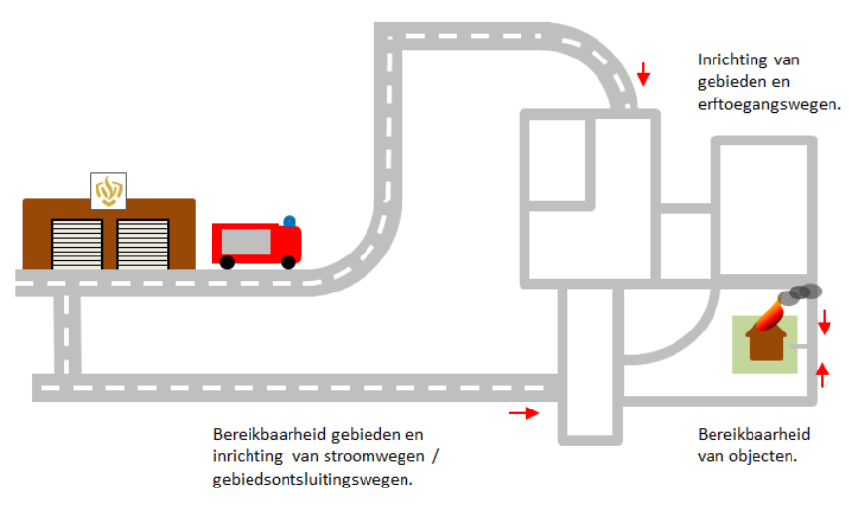
Figuur 5. Uitgangspunten bereikbaarheid.
3.2 Bereikbaarheid van gebieden
Bereikbaarheid van gebieden en inrichting van stroomwegen en gebiedsontsluitingswegen.

Een gebied is vanuit minimaal twee onafhankelijke toegangswegen bereikbaar. Het gebied is daarmee bij iedere windrichting bovenwinds benaderbaar voor hulpverleners.
(Hoofd)verkeersaders naar een gebied toe bieden hulpverleningsvoertuigen in beginsel een onbelemmerde en betrouwbare doorgang.
(Hoofd)verkeersaders zijn altijd bruikbaar, of er wordt minimaal een alternatief gezocht (bijvoorbeeld bij wegwerkzaamheden).
Hulpverleningsdiensten hebben de ruimte om het verkeer op dezelfde baan te kunnen passeren en eventueel tegemoetkomend verkeer te kunnen ontwijken.
Verkeersregelinstallaties op (hoofd)verkeersaders zijn voorzien van een KAR-systeem12 of zijn uitgevoerd als iVRI - ofwel intelligente verkeersregelinstallatie, waarmee een onbelemmerde doorgang wordt bevorderd.
Afsluitingen in de (hoofd)verkeersaders mogen uitsluitend d.m.v. een te openen voorziening worden gerealiseerd, zoals afgesproken in de regionale intentieverklaring gebiedsafsluitingen13.
Snelheidremmende en verkeerwerende elementen (zoals drempels en wegversmallingen) op (hoofd)verkeersaders worden in overleg met Brandweer Limburg-Noord geplaatst om te voorkomen dat de opkomsttijd onevenredig lang wordt.
3.3 Inrichting van gebieden
Inrichting van gebieden en erftoegangswegen.
Een willekeurig erf of perceel in een gebied is over de weg via twee onafhankelijke routes bereikbaar (primaire of secundaire toegangsweg). Dit is noodzakelijk omdat niet altijd gegarandeerd kan worden dat de voor de hand liggende route bruikbaar is.
De secundaire toegangsweg hoeft geen “openbare weg” te zijn, conform CROW-richtlijnen, maar kan worden uitgevoerd door middel van grasbestrating of halfverharding, mits wordt voldaan aan de gestelde afmetingen uit paragraaf 3.6.
Afsluitingen in de primaire toegangsweg mogen uitsluitend d.m.v. een te openen voorziening worden gerealiseerd, zoals afgesproken in de regionale intentieverklaring gebiedsafsluitingen.
Afsluitingen in secundaire de toegangsweg mogen d.m.v. een verwijderbare/bedienbare afsluiting worden gerealiseerd. Deze voorziening dient te voldoen aan de eisen uit de regionale intentieverklaring gebiedsafsluitingen.
Daar waar de mogelijkheid bestaat dat bij een calamiteit grote groepen mensen het gebied moeten ontvluchten, dient de ontvluchtingsroute gescheiden te zijn van de route die gebruikt wordt voor aanrijdende hulpverleningsdiensten.
3.4 Bereikbaarheid van objecten
Aansluiting erftoegangswegen op privaat terrein en bereikbaarheid van objecten op erven en percelen.

Bij een object zijn een of meerdere opstelplaatsen aanwezig. Een opstelplaats is een veilige, doelmatige en goed bereikbare plaats voor brandweervoertuigen van waaruit de inzet kan plaatsvinden. Deze plaats kan vaak samenvallen met de openbare weg. De maximale afstand van een object tot de opstelplaats staat beschreven in de bluswatertabellen in paragraaf 2.7.
Wanneer de opstelplaats niet op de openbare weg ligt maar op het eigen terrein, dan wordt er voorzien in een verbindingsweg tussen de openbare weg en de opstelplaats welke gelegen is op eigen terrein.
Wanneer de hoogste verblijfsvloer van een bouwwerk hoger is dan 6 meter en een tweede vluchtweg voor bewoners ontbreekt, dan is er in de nabijheid van het gebouw een opstelplaats voor een redvoertuig aanwezig.
3.5 Doodlopende wegen
Een doodlopende weg is een weg die maar op een manier in en uit te rijden is. Dit betekent dat per definitie niet voldaan kan worden aan de eis van een tweede onafhankelijke route. In figuur 6 worden verschillende typen doodlopende erfontsluitingswegen beschreven.

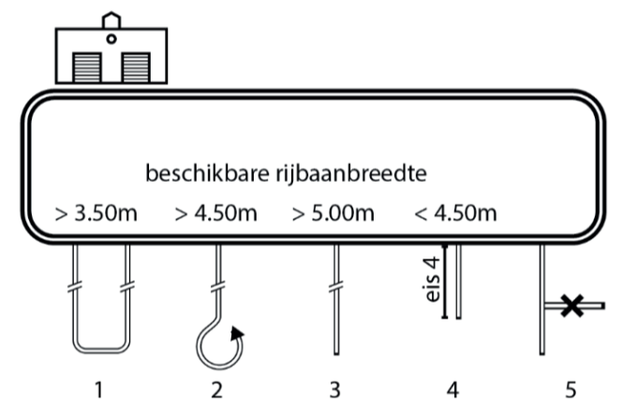
Figuur 6. Uitgangspunten bereikbaarheid

Situatie 1 | In deze situatie is er geen sprake van een doodlopende route. De bereikbaarheid is daarmee voldoende, mits de vrije wegbreedte minimaal 3.50 meter in geval van een eenrichtingsweg is, en minimaal 4.50 meter wanneer het een tweerichtingsweg is.
Situatie 2 | Een doodlopende weg is toegestaan mits de wegbreedte minimaal 4.50 meter bedraagt en er een keermogelijkheid aanwezig is. De afmetingen van de keerlus dienen te passen bij de afmetingen van de hulpdienstvoertuigen zoals beschreven bij de eerste eis. Door de keerlus wordt in feite een normale erftoegangsweg gecreëerd. Een dergelijke doodlopende weg mag maximaal 80 meter lang zijn.
Situatie 3 | Bestaat er geen keermogelijkheid zoals in situatie 2, dan is er minimaal 5 meter wegbreedte nodig. Ook hier geldt een maximale lengte van 80 meter.
Situatie 4 | Zijn de bovengenoemde wegbreedtes niet beschikbaar, dan kan de maximale lengte van de doodlopende weg 40 meter zijn, volgens de vierde eis. In dat geval wordt een blusvoertuig op de kop van de doodlopende straat opgesteld en is 40 meter inzetdiepte beschikbaar.
Situatie 5 | Een doodlopende weg met vertakkingen is qua bereikbaarheid simpelweg onvoldoende.

Wegwerkzaamheden in verblijfsgebieden
Waar het gaat om wegwerkzaamheden, waarbij een weg wordt afgesloten, wordt eveneens verwezen naar figuur 6. Een minimale bereikbaarheid moet geborgd blijven volgens de vierde eis, zoals in situatie 4. In het geval van woningen kan er worden gesteld dat de afstand ten gevolge van werkzaamheden maximaal 2 x 40 meter = 80 meter bedraagt, mits het opgebroken wegdeel van twee zijden benaderd kan worden. Als het opgebroken wegdeel slechts van één zijde te bereiken is, geldt een afstand van maximaal 40 meter. De continuïteit van toegang tot overige bouwwerken zal redelijkerwijs geregeld moeten worden.
3.6 Technische uitvoeringseisen
Openbare wegen.
Een weg voldoet in beginsel aan de publicatie CROW 165 ‘Hulpdiensten snel op weg’14.
Wanneer rijbanen gescheiden worden door een middenberm, dan wordt de middenberm zodanig uitgevoerd dat deze overrijdbaar is voor hulpverleningsdiensten (uitgezonderd meerbaanswegen). Als dit niet mogelijk is, dan wordt in overleg met Brandweer Limburg-Noord bekeken hoe voorkomen kan worden dat de opkomsttijd onevenredig lang wordt.
Wegen ten behoeve van openbaar vervoer (busbanen) worden zodanig uitgevoerd dat hulpdiensten van deze wegen gebruik kunnen maken.
Verbindingswegen op eigen terrein.
Een verbindingsweg heeft een minimale vrije breedte van 4,5 meter en is over een breedte van minimaal 3,25 meter verhard.
Een verbindingsweg beschikt over een vrije hoogte van minimaal 4,2 meter.
Een verbindingsweg is geschikt zijn voor motorvoertuigen met een massa van minimaal 20.000 kg.
Bij een “bezoekers intensief” object loopt de verbindingsweg naar een object/gebouw niet over een parkeerplaats. Dit om te voorkomen dat de benodigde vrije doorgangsbreedte versperd wordt door (buiten de vakken) geparkeerde voertuigen en/of vluchtende mensen.
Opstelplaats voor een tankautospuit.
De opstelplaats heeft een breedte van tenminste 4,5 meter en een lengte van tenminste 10 meter.
De opstelplaats beschikt over een vrije doorganghoogte van tenminste 4,2 meter.
De opstelplaats is bestand tegen een aslast van 11,5 ton.
De opstelplaats is bestand tegen een totaal gewicht van 20 ton15.
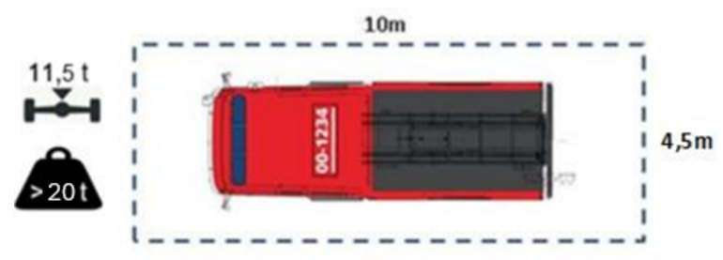
Figuur 7. Opstelplaats voor een tankautospuit

Opstelplaats voor een redvoertuig.
De opstelplaats heeft een breedte van tenminste 5 meter en een lengte van tenminste 11 meter.
De opstelplaats is bestand tegen een aslast van 11,5 ton.
De opstelplaats is bestand tegen een totaal gewicht van 25 ton.
De opstelplaats is bestand tegen een stempeldruk van 500 kN/m².
De opstelplaats heeft een maximale hellingshoek van 7%.
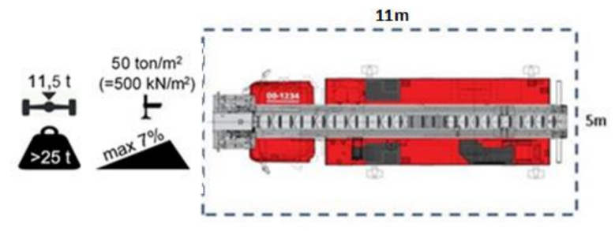
Figuur 8. Opstelplaats voor een redvoertuig

Opstelplaats voor een grootwatertransportsysteem (haakarmchassis met dompelpompunit).
De opstelplaats heeft een breedte van tenminste 4 meter en een lengte van tenminste 30 meter.
De opstelplaats is bestand tegen een aslast van 11,5 ton.
De opstelplaats is bestand tegen een totaal gewicht van 30 ton.
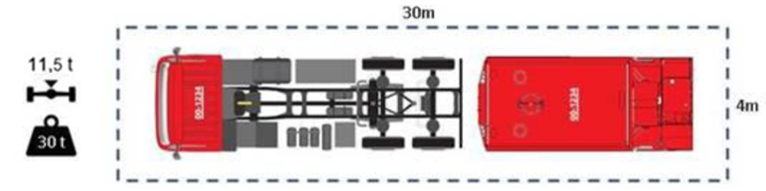
Figuur 9. Opstelplaats voor een grootwatertransportsysteem (haakarmchassis met dompelpompunit)
3.7 Soorten toetredingssystemen
Het niet kunnen bereiken van een incidentlocatie is een verantwoordelijkheid van de betreffende wegbeheerder of particuliere instantie als het om een privaat terrein gaat. In sommige gevallen worden wegen of terreinen fysiek afgesloten voor wegverkeer . Bij deze afsluitingen is het van belang dat het achterliggende gebied bij calamiteiten wel bereikbaar is voor hulpdiensten. Hiervoor zijn tussen gemeenten en de hulpverleningsinstanties politie, ambulance en brandweer in de intentieverklaring “Vaste en dynamische wegafsluitingen Limburg-Noord” afspraken gemaakt. In de intentieverklaring worden voorzieningen genoemd waarmee hulpdiensten een incidentlocatie vlot en veilig kunnen bereiken.

Vaste afsluitingen

3.7.1 | Hangslot  Een vaste afsluiting die is voorzien van een hangslot met een maximale beugeldiameter van 10 mm, dat in geval van een calamiteit door de brandweer wordt doorgeknipt (bijvoorbeeld een hangslot aan een poort).
3.7.2 | Driekantsleutel  Een vaste afsluiting (bijvoorbeeld een wegklapbaar paaltje)die te openen is met een driekantsleutel. De maatvoering van de driekantsleutel is afhankelijk van de toepassing en dient in overleg met Brandweer Limburg-Noord te worden bepaald.

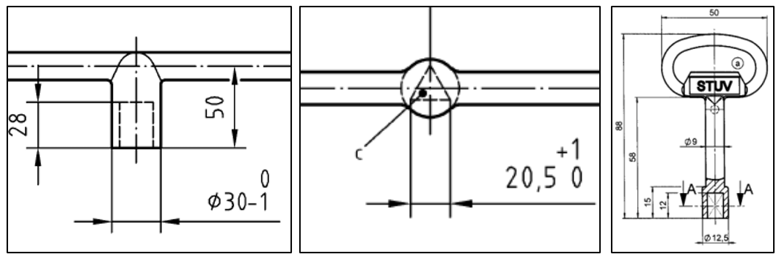
Figuur 9. Voorbeelden: de maatvoering van driekantsleutels verschilt per toepassing

Dynamische afsluitingen

3.7.3 | Nedap  Het Nedap systeem werkt met transponders welke op afstand kunnen communiceren tussen de zender (transmitter) en de ontvanger die de boodschap beantwoordt (transponder). Hierdoor kunnen toegangsinstallaties, zoals sleutelkluizen, slagbomen, poorten of inzinkbare palen, zonder tussenkomst van een menselijke handeling, reageren op een naderend voertuig. (Meer informatie is te vinden op www.nedapidentification.com)
3.7.4 | SOS Toegang16  SOS Toegang werkt met transponders welke op afstand kunnen communiceren tussen de zender (transmitter) en de ontvanger die de boodschap beantwoordt (transponder). Hierdoor kunnen toegangsinstallaties, zoals sleutelkluizen, slagbomen, poorten of inzinkbare palen, zonder tussenkomst van een menselijke handeling, reageren op een naderend voertuig. (Meer informatie is te vinden op www.sostoegang.nl)

Aldus besloten door het college van burgemeester en wethouders van de gemeente Roermond in zijn vergadering van 23 juni 2026.

Het college van burgemeester en wethouders,

De secretaris, J. van Putten

De burgemeester, Y.F.W. Hoogtanders

Bijlage 1. Uitwerking wettelijk kader

Wet veiligheidsregio’s
Op grond van artikel 2 van de Wet veiligheidsregio’s is de gemeente verantwoordelijk voor de brandweerzorg, terwijl de uitvoering van de brandweertaak is belegd bij de veiligheidsregio. Een goede bereikbaarheid en bluswatervoorziening zijn essentiële randvoorwaarden voor een effectieve brandweerzorg. In het kader van deze verantwoordelijkheid is het college van Burgemeester en Wethouders primair verantwoordelijk voor het waarborgen van bereikbaarheid en bluswatervoorziening binnen de fysieke leefomgeving, zoals ook verankerd in het omgevingsplan onder de Omgevingswet.

Besluit kwaliteit leefomgeving, bruidsschat en omgevingsplan
Sinds de inwerkingtreding van de Omgevingswet op 1 januari 2024 zijn de regels voor bereikbaarheid en bluswatervoorziening niet meer opgenomen in Rijksregels. In het Besluit kwaliteit leefomgeving (Bkl) wordt in artikel 5.2 alleen verwezen naar het gemeentelijk omgevingsplan.
In het kader van de Omgevingswet is ook de bruidsschat geïntroduceerd. De bruidsschat is het pakket aan regels vanuit het Rijk dat automatisch is opgenomen in gemeentelijke omgevingsplannen.
Artikel 22.29 van de bruidsschat vormt de basis voor het beoordelen van bluswater en bereikbaarheid bij aanvragen voor omgevingsplanactiviteiten. Deze regels zijn automatisch onderdeel van het omgevingsplan, tenzij gemeenten ze zelf hebben aangepast.

Lokale beleidsregels
In regionaal verband is beleid ontwikkeld dat een nadere inhoudelijke uitwerking geeft van de hierboven genoemde wettelijke eisen. Met het opstellen van het “Gemeentelijk beleid bluswater en bereikbaarheid” wil de veiligheidsregio een goede bereikbaarheid voor de hulpdiensten en een adequate bluswatervoorziening borgen, zodat de veiligheidsregio in staat wordt gesteld een adequate rol in de brandweerzorg te spelen. Gemeenten kunnen het beleid lokaal vaststellen. Door de beleidsregels lokaal vast te stellen, maken gemeenten gebruik van de beleidsruimte die de Omgevingswet en het Besluit kwaliteit leefomgeving bieden om gemotiveerd invulling te geven aan de regels uit de bruidsschat voor bluswatervoorziening en bereikbaarheid. Beleidsregels vormen, juridisch gezien, een (lokaal) verplicht toetsingskader voor de initiatiefnemer en de behandelend ambtenaar. Ze bieden zodoende rechtszekerheid bij initiatiefnemers. Het gemotiveerd afwijken van deze richtlijnen is een bevoegdheid van het college van Burgemeester en Wethouders. De veiligheidsregio kan hierin adviseren. De rol van de veiligheidsregio (brandweer) is en blijft die van adviseur van het bevoegde gezag.

Vroegtijdig overleg (intake- en omgevingstafel)
Vroegtijdige structurele aandacht voor veiligheid voorkomt onveilige situaties. Al in de prilste fase van grote projecten worden keuzes gemaakt die gevolgen hebben voor de bereikbaarheid en bestrijdbaarheid van een calamiteit binnen een bepaald gebied. Het is daarom verstandig om in een vroegtijdig stadium gezamenlijk van gedachten te wisselen over zaken als infrastructuur, type van ontwikkeling en bijvoorbeeld de beschikbaarheid van bluswater. Onder de Omgevingswet stelt de gemeente het omgevingsplan vast en ziet toe op de uitvoering ervan binnen haar grondgebied.
Onder de Omgevingswet stelt de gemeente een programma of een financiële onderbouwing op voor gebiedsontwikkeling, waarin kosten voor aanleg van nutsvoorzieningen en inrichting van het openbaar gebied worden meegenomen. Het college van Burgemeester en Wethouders is daarbij aangewezen als bestuursrechtelijk handhavingsorgaan voor de uitvoering van het omgevingsplan.

Vergunningverlening en advisering
De Omgevingswet regelt de omgevingsvergunning als één geïntegreerde vergunning voor activiteiten in de fysieke leefomgeving, waaronder bouwen, milieu, natuur en cultureel erfgoed. Het college van Burgemeester en Wethouders is – behoudens uitzonderingen – bevoegd gezag voor het verlenen van deze vergunningen. De veiligheidsregio adviseert het bevoegd gezag bij vergunningverlening, zoals vastgelegd in het Omgevingsbesluit. Op grond van de Omgevingswet en de Wet milieubeheer kunnen in de vergunning voorschriften worden opgenomen over bereikbaarheid en bluswatervoorziening ter bescherming van de veiligheid en het milieu.

Drinkwaterwet en bluswater
Voor de bluswatervoorziening wordt over het algemeen gebruik gemaakt van brandkranen die zijn aangesloten op het drinkwaterleidingnet. Drinkwaterbedrijven kennen geen wettelijke verplichting voor het leveren van bluswater. Gedreven door onder meer de Drinkwaterwet, zijn de Waterbedrijven steeds meer gefocust op de kwaliteit van het drinkwater. Het leveren van bluswater heeft daar een negatieve invloed op. Allereerst is iedere brandkraan een potentiële bron voor besmetting van het drinkwater, daarnaast kan de waterkwaliteit achteruitgaan in leidingen met grote diameters, omdat daarin niet voldoende doorstroming zit bij beperkte afname van het reguliere drinkwater. Alternatieve voorzieningen, zoals geboorde brandputten of oppervlaktewater, worden daarom steeds belangrijker.

In Limburg is overeengekomen dat de Waterleiding Maatschappij Limburg (WML) zich inspant om, binnen de technische randvoorwaarden van de drinkwaterlevering, een bijdrage te leveren aan de beschikbaarheid van bluswater. WML ontwerpt haar leidingnet primair voor drinkwater en levert geen gegarandeerde bluswatercapaciteit.

Bij de dimensionering van het leidingnet wordt steeds een zorgvuldige afweging gemaakt tussen waterkwaliteit, leveringszekerheid en de praktische bruikbaarheid van het netwerk voor de brandweer. Hiermee wordt uitvoering gegeven aan de gezamenlijke intentie van Brandweer Limburg-Noord, gemeenten en WML om drinkwaterkwaliteit en bluswatervoorziening in balans te houden.

Bijlage 2. Technische uitvoering van een geboorde put

Algemeen
Om een geboorde put geschikt te maken als bluswatervoorziening voor de brandweer, moet deze voldoen aan een vastgestelde uitvoeringsstandaard. Hiervoor wordt primair verwezen naar de richtlijn SKIB 2200: Ontwerp, realisatie en oplevering, beheer en onderhoud van geboorde brandputten.
Naast deze landelijke richtlijn hanteert de Veiligheidsregio Limburg-Noord enkele aanvullende, lokale eisen, die hieronder nader worden toegelicht.

Algemene technische eisen geboorde put
Een geboorde put dient voorzien te zijn van een bovengrondse aansluiting met Storz-koppeling.
De Storz-koppeling moet zijn uitgevoerd met een nokafstand van 133 mm (armatuur Q van NEN 3374). Ze moeten, geborgd tegen losdraaien, op de bocht zijn gemonteerd.
De aansluiting voor de brandweer moet ten minste 25 cm boven het maaiveld uit komen.
Indien er een risico bestaat dat de bovengrondse aansluiting kan worden aangereden, dient deze aansluiting te worden voorzien van een adequate aanrijdbeveiliging.
Aanzuighoogte maximaal 6 meter (bij 60 m³/uur of minder). Bij een vereiste opbrengst van 90 m³/uur, waarbij de aanzuighoogte groter is dan 6 meter, moet de put worden voorzien van een onderwaterpomp. De specifieke eisen hiervoor zijn uitgewerkt onder de kop: Technische eisen geboorde put met onderwaterpomp.
De voorziening kan door één brandweereenheid opgebouwd en onderhouden worden.
De voorziening heeft een onbeperkte levertijd.
Technische eisen geboorde put met onderwaterpomp
Voor een geboorde put met onderwaterpomp gelden eveneens de Algemene technische eisen geboorde put.
De pomp zal de vereiste bluswatercapaciteit moeten kunnen leveren.
De onderwaterpomp heeft een uittrededruk tussen 0,5 en 1 bar (druk gemeten aan perskoppeling).
In de directe nabijheid van de geboorde put moet een pompbedieningskast komen te staan.
De pompbedieningskast moet aangemerkt zijn met onderstaand pictogram. Het pictogram dient een minimale afmeting van 200x250 mm te hebben.

De pompbedieningskast moet geopend kunnen worden met een driekantsleutel (maatvoering sleutel in overleg met Brandweer Limburg-Noord).
De pomp moet middels één handeling (indrukken van een aan/uit knop) in en uit te schakelen zijn.
Van de geboorde put dient een geplastificeerde operationele gebruiksaanwijzing (specifiek toegesneden op de uitvoering van de onderhavige geboorde put) in de besturingskast van de pomp geplaatst te worden.
De voorziening heeft een onbeperkte levertijd.
Locatie en bereikbaarheid geboorde put
Op maximaal 8 meter van de geboorde put is een opstelplaats voor de tankautospuit (TS). De eisen welke worden gesteld aan een opstelplaats zijn nader uitgewerkt onder de kop Uitvoeringseisen opstelplaats TS.
Geboorde put is niet gelegen in een parkeerplaats of op een andere plaats die mogelijkerwijs geblokkeerd is.
Geboorde put en de opstelplaats moeten buiten de zogenaamde valschaduw (1,5 x gevelhoogte) van een bouwwerk worden geplaatst.
Uitvoeringseisen opstelplaats TS
De opstelplaats heeft een breedte van tenminste 4 meter en een lengte van tenminste 10 meter.
De opstelplaats beschikt over een vrije doorganghoogte van tenminste 4,2 meter.
De opstelplaats is bestand tegen een aslast van 11,5 ton.
De opstelplaats is bestand tegen een totaal gewicht van 20 ton.
Oplevering en onderhoud van geboorde put
Na oplevering van de geboorde put dienen de volgende gegevens aangeleverd te worden aan Brandweer Limburg-Noord:
  - Coördinaten van de positie van de geboorde put (Rijksdriehoekscoördinaten)
  - Boorstaat van de geboorde put met het vastgestelde debiet
De geboorde put dient eenmaal per 2 jaar onderhouden te worden door een ter zake kundig persoon. Tijdens het onderhoud moet minimaal een debietmeting uitgevoerd worden. De capaciteitsmeting moet bij controle door het bevoegd gezag overlegd kunnen worden.
Voorbeelden en schematische weergaven
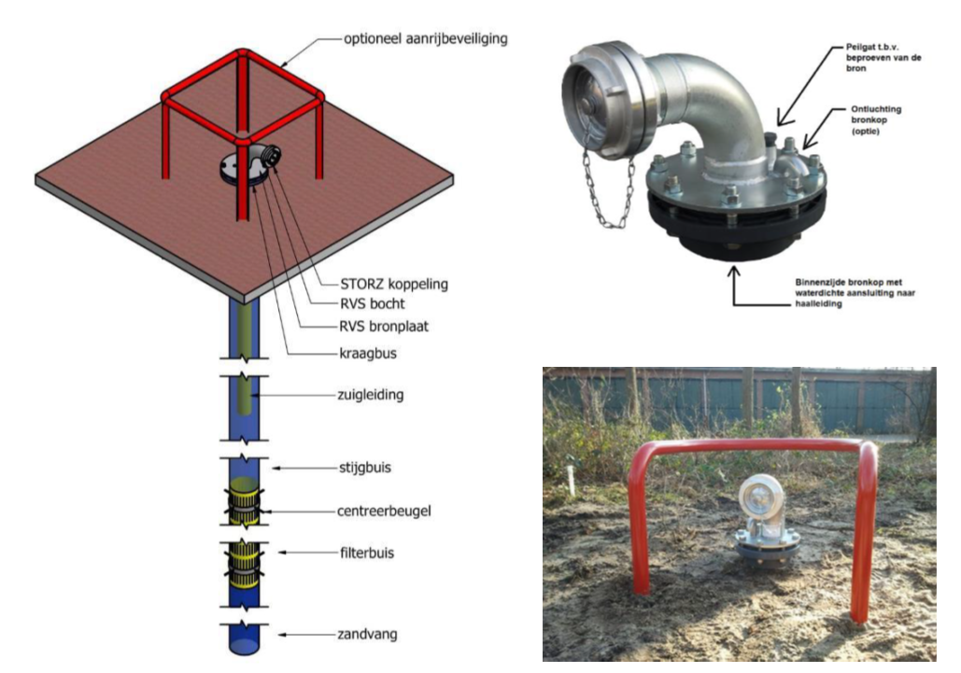
Figuur B1. Een bovengronds afgewerkte gesloten brandput met een bochtstuk en Storz-koppeling. Links: werktekening. Rechts: voorbeeld van een gerealiseerde put. (Bron: Richtlijn SIKB 2020, versie 2.0, 18 maart 2021)

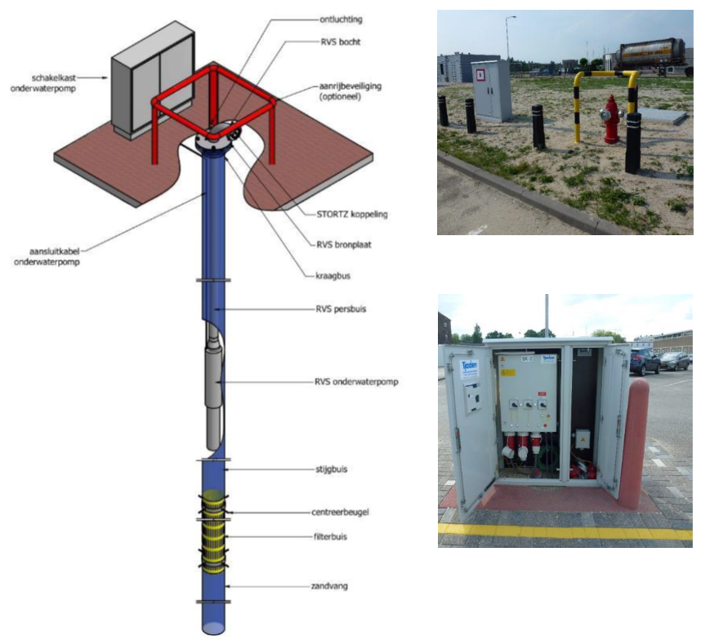
Figuur B2. Een gesloten brandput met een vaste onderwaterpomp en een buiten-opstellingkast voor de pompbediening. Links: werktekening. Rechts: voorbeeld van een gerealiseerde put en de bedieningskast. (Bron: Richtlijn SIKB 2020, versie 2.0, 18 maart 2021)

Bijlage 3. Afkortingen en begrippen

Aflegsysteem | Systeem voor de taakverdeling van een bluseenheid bij het leggen van slangleidingen van de waterwinplaats naar het te blussen object / blusvoertuig.
BLEVE | Boiling Liquid Expanding Vapour Explosion. Een soort explosie die kan voorkomen als een houder (tank) met een vloeistof onder druk openscheurt.
Brandcompartiment | Compartiment zoals bedoeld in artikel 1.1 van het Besluit bouwwerken leefomgeving: Gedeelte van een of meer bouwwerken bestemd als maximaal uitbreidingsgebied van brand.
Brandweereenheid | Basisbrandweereenheid zoals bedoeld in artikel 3.2.1 van het Besluit veiligheidsregio’s: tankautospuit met bemanning.
Droge blusleiding | Een droge blusleiding wordt toegepast in grote of hoge (flat)gebouwen als blusvoorziening voor de brandweer. De leiding bestaat in de regel uit een verzinkte stalen pijp met voedings- en aansluitpunten.
Inzetvoorstellen | Afhankelijk van melding/scenario (bijvoorbeeld brand woning, hulpverlening personenauto met beknelling) is bepaald welke slagkracht en dus welke combinatie van materieel ingezet moet worden.
KAR | Korte Afstand Radio. Systeem waarmee voorrangsvoertuigen verkeersregelinstallaties kunnen beïnvloeden. Hiermee worden verkeerslichten op groen gestuurd waardoor de doorstroming en verkeersveiligheid vergroot wordt.
Meetniveau | Hoogte van het aansluitende terrein, gemeten ter plaatse van de toegang van het gebouw (maatvoering volgens definities Besluit bouwwerken leefomgeving).
OGN | Overeenkomst Gemeenten en Nutsbedrijven in de provincie Limburg.
Redvoertuig | Brandweervoertuig dat ingezet wordt voor het redden van personen op grotere hoogte (ladderwagen of hoogwerker).
Primaire bluswatervoorziening | Voorziening die door de eerste brandweereenheid zelfstandig opgebouwd en gebruikt kan worden. Water wordt geleverd door brandkraan of alternatieve voorziening zoals een geboorde put.
Secundaire bluswatervoorziening | Voorziening die door de brandweer binnen 30 minuten opgebouwd en gebruikt kan worden. Water wordt geleverd door brandkranen of alternatieve voorziening zoals een geboorde put of open water.
Tertiaire bluswatervoorziening | Voorziening die binnen 60 minuten opgebouwd en gebruikt kan worden. De voorziening is meestal “open water” of een blusvijver, maar kan ook ingevuld worden door een brandkraan of geboorde put met voldoende capaciteit.
Tankautospuit | Brandweervoertuig dat ingezet wordt als basis blusvoertuig.
VRLN | Veiligheidsregio Limburg-Noord.
WML | Waterleiding Maatschappij Limburg.
WTS | Watertransportsysteem (ook wel Groot Watertransport genoemd). Systeem waarmee de brandweer over grote afstanden bluswater kan transporteren.

1Brandweer Nederland, Handreiking bluswater en bereikbaarheid (november 2012).
2Veiligheidsregio Limburg-Noord, Visie repressie (2013).
3De Veiligheidsregio Limburg-Noord beschikt over 10 waterwagens.
4 Voor bepaalde objectsoorten kan volstaan worden met een lagere opbrengst (zie paragraaf 2.7).
5De zuigslang van een tankautospuit is 10 meter lang. De afstand van 8 meter is aangehouden i.v.m. bochten in de slang.
6 Voor bepaalde objectsoorten kan volstaan worden met een lagere opbrengst (zie paragraaf 2.7).
745 meter * factor 1,5 = 60 meter (maximale lengte hydrauliekslangen) (i.v.m. bochten in traject slangen)
8Infobrief trailerhelling boot en waterinnamepunt brandweer LN, versie 1.2 (2024)
9Dit in verband met eventuele directe of indirecte (gevolg)schade bij foutief gebruik van de voorziening door de brandweer.
10Boiling Liquid Expanding Vapour Explosion.
11 Door de omvang van de transporteenheid is er voor het koelen van een spoorketelwagon meer water nodig dan voor het koelen van een tankwagen.
12Systeem waarmee voorrangsvoertuigen verkeersregelinstallaties kunnen beïnvloeden. Hiermee worden verkeerslichten op groen gestuurd waardoor de doorstroming en verkeersveiligheid vergroot wordt.
13Intentieverklaring gebiedsafsluitingen: regionaal intentieverklaring tussen alle gemeenten en hulpdiensten in Noord-Limburg over uitvoering van gebiedsafsluitingen met gestandaardiseerde systemen.
14Maakt deel uit van het actuele overzicht van publicaties binnen het vakgebied Verkeer & Vervoer op de CROW-website.
15Op basis van totaalgewicht tankautospuiten binnen Veiligheidsregio Limburg-Noord
16 Maakt geen onderdeel uit van de intentieverklaring uit 2014. Operationeel binnen de VRLN sinds 01-01-2026.

